** TRƯỜNG ĐẠI HỌC CÔNG NGHỆ THÔNG TIN – ĐHQG TP-HCM**

**KHOA CÔNG NGHỆ PHẦN MỀM**

**----🙣🕮🙡----**



**ĐỒ ÁN KIỂM THỬ PHẦN MỀM**

**ĐỀ TÀI: QUẢN LÝ CÔNG TY DU LỊCH**

**GVHD: Nguyễn Thị Thanh Trúc**

**Các thành viên tham gia:**

**Lê Tuấn Khải – 1552033**

**Lê Thị Mỹ Linh – 15520422**

**Nguyễn Tấn Phát – 15520603**

**Châu Văn Sang - 15520717**

**MỤC LỤC**

**CHƯƠNG 1** **CÁC CÂU HỎI KHẢO SÁT HIỆN TRẠNG** 1

**1.1** **Hiện trạng tổ chức** 1

**1.2** **Hiện trạng nghiệp vụ** 1

**1.3** **Hiện trạng tin học** 2

**CHƯƠNG 2** **PHÁT BIỂU BÀI TOÁN** 3

**2.1** **Hiện trạng tổ chức** 3

**2.2** **Bài toán cần giải quyết** 3

**CHƯƠNG 3** **SƠ ĐỒ USE-CASE** 7

3.1 **Sơ đồ Use-case** 7

3.2 **Danh sách các Actor** 7

3.3 **Danh sách các Use-case** 8

3.4 **Đặc tả Use-case** 9

**3.4.1** **Đặc tả Use-case “Quản lý nhân viên”** 9

**3.4.2** **Đặc tả Use-case “Đăng nhập”** 11

**3.4.3** **Đặc tả Use-case “Đăng xuất”** 12

**3.4.4** **Đặc tả Use-case “Quản lý đối tác”** 13

**3.4.5** **Đặc tả Use-case “Xem thông tin đối tác”** 15

**3.4.6** **Đặc tả Use-case “Lập tour”** 16

**3.4.7** **Đặc tả Use-case “Xét duyệt tour”** 17

**3.4.8** **Đặc tả Use-case “Thống kê sale tour”** 18

**3.4.9** **Đặc tả Use-case “Cập nhật tour”** 19

**3.4.10** **Đặc tả Use-case “Quản lý điểm du lịch”** 20

**3.4.11** **Đặc tả Use-case “Quản lý khách hàng”** 22

**3.4.12** **Đăc tả Use-case “Xem danh sách tour”** 24

**3.4.13** **Đặc tả Use-case “Xem chi tiết tour”** 25

**3.4.14** **Đặc tả Use-case “Submit Tour”** 26

**3.4.15** **Đặc tả Use-case “Định giá tour”** 27

3.5 **Sơ đồ sequence** 28

**3.5.1** **Quản lý nhân viên** 28

**3.5.2** **Đăng nhập** 31

**3.5.3** **Đăng xuất** 32

**3.5.4** **Quản lý đối tác** 33

**3.5.5** **Xem thông tin đối tác** 36

**3.5.6** **Lập tour** 36

**3.5.7** **Xét duyệt tour** 37

**3.5.8** **Thống kê sale tour** 38

**3.5.9** **Cập nhật tour** 39

**3.5.10** **Quản lý điểm du lịch** 40

3.5.11 Quản lý khách hàng 43

**3.5.12** **Xem danh dách tour** 46

**3.5.13** **Xem chi tiết tour** 46

**3.5.14** **Submit tour** 47

**3.5.15** **Định giá tour** 48

3.6 **Sơ đồ activity** 49

**3.6.1** **Quản lý nhân viên** 49

**3.6.2** **Xét duyệt tour** 52

**3.6.3** **Thống kê sale tour** 53

**3.6.4** **Đăng nhập, Đăng xuất** 54

**3.6.5** **Quản lý đối tác** 56

**3.6.6** **Xem thông tin đối tác** 59

**3.6.7** **Lập tour** 60

**3.6.8** **Xem điểm du lịch** 61

**3.6.9** **Cập nhật tour** 62

**3.6.10** **Quản lý điểm du lịch** 63

**3.6.11** **Quản lý khách hàng** 64

**CHƯƠNG 4** **PHÂN TÍCH HỆ THỐNG** 65

**4.1** **Sơ đồ lớp (mức phân tích)** 65

**4.2** **Danh sách các lớp đối tượng và quan hệ** 66

**4.3** **Mô tả chi tiết từng lớp đối tượng** 68

**4.3.1** **Đối Tượng “PhongBan”** 68

**4.3.2** **Đối tượng “NhanVien”** 68

**4.3.3** **Đối tượng “NVDieuHanh”** 70

**4.3.4** **Đối tượng “NVSale”** 71

**4.3.5** **Đối tượng “GiamDoc”** 73

**4.3.6** **Đối tượng “DiemDuLich”** 74

**4.3.7** **Đối tượng “DoiTac”** 74

**4.3.8** **Đối tượng “Tour”** 75

**4.3.9** **Đối tượng “LichTrinh”** 76

**4.3.10** **Đối tượng “ChiTietLichTrinh”** 76

**4.3.11** **Đối tượng “KhachHang”** 77

**4.4** **Sơ đồ trạng thái** 78

**4.4.1** **Sơ đồ trạng thái đối tượng “Tour”:** 78

**CHƯƠNG 5** **THIẾT KẾ DỮ LIỆU** 82

**5.1** **Sơ đồ logic** 82

**5.2** **Mô tả chi tiết các kiểu dữ liệu trong sơ đồ logic** 84

**5.2.1** **Mô tả chi tiết bảng “PHONGBAN”:** 84

**5.2.2** **Mô tả chi tiết bảng “NHANVIEN”:** 84

**5.2.3** **Mô tả chi tiết bảng “DOITAC”:** 85

**5.2.4** **Mô tả chi tiết bảng “TOUR”:** 86

**5.2.5** **Mô tả chi tiết bảng “LICHTRINH”:** 88

**5.2.6** **Mô tả chi tiết bảng “CHITIETLICHTRINH”:** 88

**5.2.7** **Mô tả chi tiết bảng “DIEMDULICH”:** 89

**5.2.8** **Mô tả chi tiết bảng “KHACHHANG”:** 90

**5.2.9** **Mô tả chi tiết bảng “TINHTHANH”** 91

**CHƯƠNG 6** **THIẾT KẾ KIẾN TRÚC** 93

**6.1** **Kiến trúc hệ thống** 93

**6.2** **Mô tả chi tiết từng thành phần trong hệ thống** 95

**7.2.1** **GUI** 95

**7.2.2** **BusinessLogicLayer** 96

**7.2.3** **DataAccessLayer** 98

**7.2.1** **DataTranferObject** 99

**7.2.2** **DatabaseServer** 100

**CHƯƠNG 7** **THIẾT KẾ GIAO DIỆN** 101

**7.1** **Danh sách các Giao diện** 101

**7.2** **Mô tả chi tiết mỗi Giao diện** 101

**7.2.1** **Đăng nhập** 101

**7.2.2** **Xem danh sách tour** 103

**7.2.3** **Quản lý điểm du lịch** 105

**7.2.4** **Lập tour** 107

**7.2.5** **Giao diện thêm lịch trình tour** 110

**7.2.6** **Giao diện soạn thảo lịch trình** 111

**7.2.7** **Giao diện quản lý khách hàng** 113

**7.2.8** **Giao diện quản lý nhân viên** 116

**7.2.9** **Giao diện quản lý phòng ban** 121

**7.2.10** **Giao diện xét duyệt tour(Giám đốc)** 123

**7.2.11** **Thống kê sale tour** 125

**7.2.12** **Giao diện xem tour** 127

**7.2.13** **Giao diện quản lý đối tác** 130

**7.2.14** **Giao diện duyệt tour** 132

**7.2.15** **Giao diện thêm và sửa thông tin đối tác** 134

**CHƯƠNG 8** **KẾT LUẬN** 136

**8.1** **Môi trường phát triển và môi trường triển khai** 136

**8.2** **Kết quả đạt được** 136

**8.3** **Hướng phát triển** 137

# **CÁC CÂU HỎI KHẢO SÁT HIỆN TRẠNG**

## **Hiện trạng tổ chức**

* + - Trong công ty có bao nhiêu phòng ban?
* Chức năng từng phòng ban?
* Những phòng ban nào cần tin học hóa nghiệp vụ?
* Quyền hạn từng phòng ban?
* Việc phân loại nhân viên từng phòng ban?
* Mối quan hệ giữa các phòng ban?
* Phòng ban nào lưu trữ dữ liệu quan trọng cần bảo mật?
* Phòng ban nào ưu tiên?

## **Hiện trạng nghiệp vụ**

* + Các câu hỏi dành cho Giám Đốc:
    - Hằng ngày ông/bà làm gì?
    - Việc chọn lựa nhân sự?
    - Quy trình quản lý nhân sự?
    - Bao lâu công ty tuyển dụng nhân sự hoặc tuyển dụng vào thời điểm nào?
    - Chính sách thưởng/phạt của công ty như thế nào? Bao lâu 1 lần?
    - Mức thưởng do ai quy định?
    - Các câu hỏi dành cho nhân viên điều hành:
* Hằng ngày anh chị làm gì?
* Thu thập những thông tin gì?
* Có biểu mẫu hay không? Nếu không có thì anh chị tổ chức thông tin lưu trữ như thế nào?
* Có quy định gì đối với nhân viên điều hành hay không?
* Công việc hằng ngày có liên quan đến phòng ban nào khác không?
* Quy trình liên hệ với các phòng ban khác diễn ra như thế nào?
  + - Các câu hỏi dành cho nhân viên sale tour :
* Hằng ngày anh/chị làm gì?
* Bao lâu làm một lần?
* Khi gặp khách hàng sẽ làm gì?
* Cần chuẩn bị thông tin gì để gặp khách hàng?
* Khi gặp khách hàng sẽ trao đổi những thông tin gì? Có biểu mẫu gì không? Nếu không sẽ lưu lại như thế nào?
* Sau khi lấy được thông tin của khách hàng anh/chị sẽ làm gì tiếp theo?
* Việc lên tour như thế nào?
* Trong 1 tour sẽ có những thông tin gì cần quan tâm? Những thông tin này được lấy từ đâu?
* Khi khách hàng book tour sẽ làm gì tiếp theo?
* Liên hệ đến phòng ban nào khác? Những thông tin trao đổi là gì?

## **Hiện trạng tin học**

* + - Số lượng máy hiện tại của công ty? Cấu hình máy?
    - Hệ điều hành nào đang được sử dụng? Phiên bản?
    - Hiện tại công ty đang sử dụng những phần mềm nào?
    - Công ty đã dùng qua phần mềm chuyên nghiệp nào khác để quản lý công ty chưa?
    - Hệ thống mạng của công ty như thế nào?
    - Trình độ tin học của nhân viên như thế nào?

# **PHÁT BIỂU BÀI TOÁN**

## **Hiện trạng tổ chức**

Hiện tại công ty du lịch có cách tổ chức nhân sự gồm ba phòng chính là: phòng giám đốc, phòng điều hành và phòng sale.

* + Phòng điều hành: Nhân viên điều hành có nhiệm vụ liên hệ các đối tác trong tour du lịch, tìm kiếm các đối tác.
  + Phòng giám đốc: Có nhiệm vụ quản lý nhân viên và định giá cho các tour du lịch, lập thống kê – báo biểu, quản lý các phòng ban.
  + Phòng sale: Có nhiệm vụ liên hệ, tìm kiếm khách hàng để lập tour, quản lý, chăm sóc các khách hàng của mình.

## **Bài toán cần giải quyết**

Do công ty ngày càng phát triển, số nhân viên công ty ngày càng tăng, số đối tác của công ty ngày càng nhiều. Để chăm sóc tốt cho khách hàng thì nhân viên công ty phải nắm các thông tin về đối tác, địa điểm du lịch, đặc trưng văn hóa vùng miền, tình hình giá cả thị trường nhằm tăng hiệu quả trong việc sale tour và đạt được lợi nhuận cao.

Phạm vi bài toán bao gồm việc tin học hóa nghiệp vụ của phòng điều hành, phòng sale, phòng giám đốc.

* Nghiệp vụ của nhân viên sale tour:

Nhân viên sale sẽ tìm kiếm, liên hệ hoặc tiếp nhận các khách hàng để nắm thông tin về nhu cầu đi du lịch của khách hàng. Sau đó lập tour du lịch và gửi cho phòng điều hành. Sau khi có kết quả duyệt tour từ phòng điều hành, nhân viên sale sẽ chỉnh sửa lại tour nếu tour không được thông qua. Nếu tour được thông qua thì nhân viên sale tour sẽ dùng tour này để gửi cho khách hàng.

Thông tin của tour gồm: tên tour, tên khách hàng (tên người đại diện của đơn vị), thời gian tour, thời gian bắt đầu, thời gian kết thúc, hướng dẫn viên, nhà xe, giá tour, mô tả tour (danh sách nhà hàng, khách sạn, điểm du lịch, resort, địa điểm vui chơi, các sự kiện sẽ tổ chức cho đoàn du lịch hoặc cho khách du lịch)

* Nghiệp vụ của nhân viên điều hành:

Nhân viên điều hành sẽ nhận tour từ nhân viên sale. Sau đó kiểm tra thông tin và liên hệ các đối tác. Nếu liên hệ thành công các đối tác thì nhân viên điều hành sẽ gửi tour cho phòng giám đốc. Nếu liên hệ không thành công nhân viên điều hành sẽ trả lại cho nhân viên sale.

Nhân viên điều hành còn có nhiệm vụ tìm kiếm, quản lý thông tin các đối tác. Các thông tin về đối tác gồm có:

* Nhà hàng: tên nhà hàng, địa chỉ hàng hàng, người liên hệ, số điện thoại liên hệ, email, chất lượng nhà hàng, giá cả dịch vụ.
* Khách sạn: tên khách sạn, địa chỉ, người liên hệ, số điện thoại liên hệ, email, chất lượng khách sạn, giá dịch vụ, số phòng, loại phòng.
* Resort: tên resort, địa chỉ, số điện thoại liên hệ, người liên hệ, email, chất lượng resort, dịch vụ tại resort, giá dịch vụ.
* Hướng dẫn viên: họ tên, số điện thoại, email, địa chỉ, ngày sinh, giới tính, các tour hướng dẫn này tường dẫn, ghi chú.
* Nhà xe: tên nhà xe, điện thoại, địa chỉ, chất lượng xe, đánh giá , giá cả, ghi chú.
* Nghiệp vụ của giám đốc:

Giám đốc sẽ nhận tour từ phòng điều hành, xét duyệt. Nếu phù hợp thì giám đốc sẽ định giá tour. Nếu giám đốc nhận định tour này không khả thi hoặc có vấn đề thì sẽ gửi trả lại cho nhân viên sale để nhân viên sale chỉnh sửa cho phù hợp.

Ngoài ra giám đốc còn các nghiệp vụ như quản lý nhân viên công ty, lập thống kê tình hình kinh doanh của công ty, quản lý các phòng ban trong công ty.

Nghiệp vụ quản lý nhân viên: giám đốc sẽ thực hiện tuyển dụng nhân viên, điều chỉnh các thông tin của nhân viên hay sa thải một nhân viên nào đó không phù hợp với công ty. Các thông tin cần quản lý về nhân viên bao gồm: họ tên, ngày sinh, số chứng minh nhân dân, quên quán, địa chỉ, số điện thoại, email.

Nghiệp vụ lập thống kê: giám đốc sẽ lập thống kê tình hình kinh doanh của công ty theo các khoảng thời gian để giám sát tình hình hoạt động của công ty. Thông tin thống kê gồm: thời gian lập thống kê, thời gian bán tour, nhân viên bán tour, tên tour, giá của mỗi tour, tổng số tour bán được, tổng doanh thu của lần thống kê này và thời gian lập thống kê.

Nghiệp vụ quản lý phòng ban: giám đốc sẽ có quyền quyết định thành lập phòng ban mới.

Hệ thống cần thực hiện được các yêu cầu sau:

* Quản lý nhân viên:
  + Thêm, sửa, xóa thông tin nhân viên.
  + Xem danh sách nhân viên và xem thông tin chi tiết của nhân viên.
* Quản lý đối tác:
  + Thêm, sửa, xóa, thông tin về nhà hàng, khách sạn, resort, nhà xe, hướng dẫn viên.
  + Xem thông tin đối tác.
* Quản lý khách hàng:
  + Thêm, sửa, xóa thông tin khách hàng, đoàn du lịch.
  + Xem thông tin khách hàng
* Quản lý sale tour:
  + Thống kê danh sách tour được bán trong tháng.
  + Lập danh sách tour được bán bởi một nhân viên sale
  + Lập danh sách khách hàng của một nhân viên sale.

# **SƠ ĐỒ USE-CASE**

## **Sơ đồ Use-case**

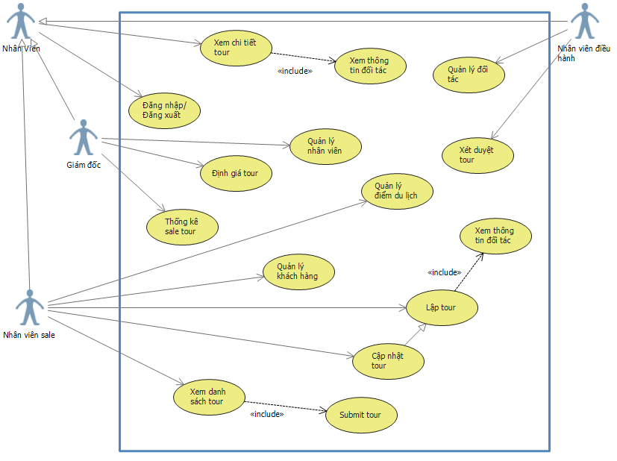

## **Danh sách các Actor**

|  |  |  |
| --- | --- | --- |
| STT | Tên Actor | Ý nghĩa/Ghi chú |
| 1 | Giám đốc | Actor này là đại diện cho giám đốc công ty thuộc phòng giám đốc. |
| 2 | Nhân viên điều hành | Actor đại diện cho nhân viên điều hành thuộc phòng điều hành của công ty. |
| 3 | Nhân viên sale | Actor đại diện cho nhân viên sale thuộc phòng sale của công ty. |

## **Danh sách các Use-case**

|  |  |  |
| --- | --- | --- |
| STT | Tên Use-case | Ý nghĩa/Ghi chú |
| 1 | Quản lý nhân viên | Use-case mô tả việc thực hiện các chức năng quản lý nhân viên (thêm, sửa, xóa, xem) |
| 2 | Đăng nhập | Use-case mô tả hoạt động đăng nhập vào hệ thống |
| 3 | Đăng xuất | Use-case mô tả hoạt động đăng xuất khỏi hệ thống |
| 4 | Quản lý đối tác | Use-case mô tả hoạt động quản lý (thêm, sửa, xóa, xem) đối tác của nhân viên điều hành |
| 5 | Xem thông tin đối tác | Use-case mô tả hoạt động xem thông tin đối tác |
| 6 | Lập tour | Use-case mô tả hoạt động tạo một tour mới của nhân viên sale |
| 7 | Xét duyệt tour | Use-case mô tả hoạt động xét duyệt tour của nhân viên điều hành |
| 8 | Thống kê sale tour | Use-case mô tả việc thống kê tình hình kinh doanh của công ty |
| 9 | Cập nhật tour | Use-case mô tả hoạt động cập nhật tour của nhân viên sale |
| 10 | Quản lý điểm du lịch | Use-case mô tả hoạt động quản lý (thêm, sửa, xóa, xem) các thông tin về điểm du lịch của nhân viên sale |
| 11 | Quản lý khách hàng | Use-case mô tả hoạt động quản lý khách hàng (thêm, sửa, xóa, xem) các thông tin về khách hàng của nhân viên Sale. |
| 12 | Xem danh sách tours | Use-case mô tả hoạt động xem danh sách các tour đã lập |
| 13 | Xem chi tiết tour | Use-case mô tả hoạt động xem chi tiết một tour đã lập |
| 14 | Submit tour | Use-case mô tả hoạt động nhân viên sale gửi tour cho điều hành xét duyệt |
| 15 | Định giá tour | Use-case mô tả hoạt động giám đốc định giá cho tour |

## **Đặc tả Use-case**

### **Đặc tả Use-case “Quản lý nhân viên”**

#### **Tóm tắt**

Use-case này được thực hiện bởi giám đốc công ty, giám đốc sẽ quản lý nhân viên của công ty thông qua các thao tác như xem thông tin nhân viên, thêm nhân viên, sửa thông tin nhân viên, xóa nhân viên.

#### **Dòng sự kiện**

##### **Dòng sự kiện chính**

* Use-case bắt đầu khi giám đốc muốn mở giao diện quản lý nhân viên.
* Giám đốc chọn chức năng cần thực hiện (thêm nhân viên, sửa thông tin nhân viên, xóa nhân viên).
* Sau khi giám đốc cung cấp thông tin yêu cầu, một trong các luồng sự kiện phụ sau được thực hiện
  + Thêm nhân viên
    - Giám đốc cung cấp thông tin nhân viên
    - Hệ thống kiểm tra thông tin giám đốc nhập, nếu hợp lệ hệ thống lưu trữ lại.
  + Sửa thông tin nhân viên
    - Hệ thống yêu cầu giám đốc chọn nhân viên cần sửa thông tin
    - Sau khi giám đốc chọn nhân viên, hệ thống lấy thông tin nhân viên hiển thị lên để chỉnh sửa.
    - Sau khi giám đốc sửa xong, hệ thống kiểm tra dữ liệu thay đổi và lưu trữ
  + Xóa nhân viên
    - Hệ thống yêu cầu giám đốc chọn nhân viên cần xóa
    - Sau khi giám đốc chọn nhân viên cần xóa, hệ thống đưa ra câu hỏi xác thực để xóa nhân viên
    - Giám đốc chọn xóa nhân viên hệ thống gán trạng thái của nhân viên đã bị xóa.

##### **Các dòng sự kiện khác**

* Dữ liệu nhập không hợp lệ: sau khi giám đốc nhập thông tin nhân viên, hệ thống kiểm tra các ràng buộc dữ liệu, nếu không hợp lệ hệ thống sẽ báo lỗi và yêu cầu sửa lại.
* Thao tác xóa bị hủy: nếu giám đốc chọn hủy khi được hệ thống hỏi xác thực có xóa hay không, thao tác xóa sẽ bị hủy và dòng sự kiện trở lại dòng sự kiện chính.

#### **Các yêu cầu đặc biệt**

* Không có

#### **Trạng thái hệ thống khi bắt đầu thực hiện Use-case**

Hệ thống đã được đăng nhập thành công với tài khoản của giám đốc.

#### **Trạng thái hệ thống sau khi thực hiện Use-case**

Hệ thống ở trạng thái sẵn sàng thực hiện các chức năng khác.

#### **Điểm mở rộng**

* Không có

### **Đặc tả Use-case “Đăng nhập”**

#### **Tóm tắt**

Use-case được thực hiện khi hệ thống khởi động hoặc sau khi nhân viên thực hiện đăng xuất. Mục tiêu của use-case là để bảo mật, đảm bảo an toàn cho hệ thống.

#### **Dòng sự kiện**

##### **Dòng sự kiện chính**

* Nhân viên nhập email và mật khẩu.
* Kiểm tra tính đúng đắn của dữ liệu được nhập vào.
* Kiểm tra đăng nhập.
* Kiểm tra loại nhân viên. Sau đó mở giao diện làm việc của nhân viên đó.

##### **Các dòng sự kiện khác**

* Lỗi nhập liệu: yêu cầu người dùng nhập lại
* Đăng nhập thất bại: yêu cầu người dùng kiểm tra lại email và mật khẩu chính xác.

#### **Các yêu cầu đặc biệt**

Không có

#### **Trạng thái hệ thống khi bắt đầu thực hiện Use-case**

* Hệ thống được kết nối đến database-server
* Hệ thống chưa được đăng nhập.

#### **Trạng thái hệ thống sau khi thực hiện Use-case**

* Giữ nguyên màn hình đăng nhập nếu đăng nhập không thành công.
* Chuyển đến bàn làm việc của nhân viên nếu đăng nhập thành công.

#### **Điểm mở rộng**

* Thêm chức năng quên mật khẩu nếu nhân viên quên mật khẩu đăng nhập hệ thống.

### **Đặc tả Use-case “Đăng xuất”**

#### **Tóm tắt**

Use-case này được sử dụng bởi tất cả nhân viên. Mục tiêu của use case này là đảm bảo an toàn cho hệ thống sau khi nhân viên làm xong việc.

#### **Dòng sự kiện**

##### **Dòng sự kiện chính**

* Nhân viên chọn chức năng đăng xuất
* Kiểm tra các công việc đang được thực hiện. Nếu chưa thực hiện xong thì xuất hiện hộp thoại cảnh báo người dùng.
* Trở về màn hình đăng nhập.

##### **Các dòng sự kiện khác**

* Không có

#### **Các yêu cầu đặc biệt**

#### **Trạng thái hệ thống khi bắt đầu thực hiện Use-case**

* Hệ thống đang ở trạng thái đã được đăng nhập

#### **Trạng thái hệ thống sau khi thực hiện Use-case**

* Trở về màn hình đăng nhập.

#### **Điểm mở rộng**

* Không có

### **Đặc tả Use-case “Quản lý đối tác”**

#### **Tóm tắt**

Use-case này cho phép nhân viên điều hành thực hiện công việc quản lý đối tác, gồm xem thông tin đối tác, sửa thông tin đối tác, xóa đối tác, thêm mới đối tác.

#### **Dòng sự kiện**

##### **Dòng sự kiện chính**

* Use-case bắt đầu khi nhân viên điều hành mở giao diện quản lý đối tác.
* Nhân viên điều hành lựa chọn chức năng muốn thực hiện. Gồm “Thêm đối tác”, “Cập nhật thông tin đối tác”, “Xóa đối tác”.
* Sau khi lựa chọn được chức năng mong muốn. Một trong các dòng sự kiện sau đây sẽ được thực hiện:
  + Thêm đối tác:
    - Hệ thống yêu cầu nhập các thông tin về đối tác.
    - Kiểm tra thông tin nhập liệu
    - Thêm đối tác vào hệ thống.
    - Thông báo kết quả cho người dùng.
  + Cập nhật thông tin đối tác:
    - Chọn đối tác cần cập nhật thông tin.
    - Nhập thông tin cập nhật về đối tác.
    - Kiểm tra thông tin nhập liệu.
    - Lưu lại thông tin của đối tác.
    - Thông báo kết quả cho người dùng.
  + Xóa đối tác:
    - Yêu cầu người dùng chọn đối tác cần xóa.
    - Yêu cầu xác thực xóa đối tác.
    - Xóa đối tác ra khỏi hệ thống
    - Thông báo kết quả cho người dùng.

##### **Các dòng sự kiện khác**

* Nếu không tìm thấy đối tác cần xóa hay cập nhật thông tin. Hệ thống sẽ yêu cầu chọn lại đối tác cần cập nhật thông tin. Hoặc hủy bỏ thao tác.
* Nếu nhân viên điều hành hủy bỏ thao tác thực hiện. Hệ thống sẽ yêu cầu xác nhận.

#### **Các yêu cầu đặc biệt**

* Không có.

#### **Trạng thái hệ thống khi bắt đầu thực hiện Use-case**

* Actor phải đăng nhập vào hệ thống với tài khoản nhân viên điều hành.
* Hệ thống phải đang được kết nối đến hệ quản trị cơ sở dữ liệu

#### **Trạng thái hệ thống sau khi thực hiện Use-case**

* Nếu thực hiện thành công thì dữ liệu sẽ được cập nhật. Nếu không thì trạng thái của hệ thống sẽ không thay đổi.

#### **Điểm mở rộng**

* Không có

### **Đặc tả Use-case “Xem thông tin đối tác”**

#### **Tóm tắt**

Use case do giám đốc, nhân viên điều hoặc nhân viên sale hành sử dụng. Use case giúp cho người dùng biết được thông tin đầy đủ của đối tác.

#### **Dòng sự kiện**

##### **Dòng sự kiện chính**

* Use-case bắt đầu khi người dùng chọn một đối tác để xem thông tin
* Lấy thông tin chi tiết của đối tác hiển thị cho người dùng xem.

##### **Các dòng sự kiện khác**

* Không có

#### **Các yêu cầu đặc biệt**

Không có

#### **Trạng thái hệ thống khi bắt đầu thực hiện Use-case**

* Hệ thống phải được kết nối với cơ sở dữ liệu.
* Người dùng đã đăng nhập vào hệ thống thành công.

#### **Trạng thái hệ thống sau khi thực hiện Use-case**

Người dùng xem được thông tin chi tiết của đối tác

#### **Điểm mở rộng**

* Không có.

### **Đặc tả Use-case “Lập tour”**

#### **Tóm tắt**

Use-case bắt đầu khi nhân viên sale tour nhận được các yêu cầu của khách hàng về tour du lịch. Mục tiêu của use-case là sẽ tạo ra một tour du lịch.

#### **Dòng sự kiện**

##### **Dòng sự kiện chính**

* Use-case bắt đầu khi nhân viên sale chọn chức năng lập tour.
* Dựa vào yêu cầu của khách hàng. Lấy các thông tin đối tác cần thiết.
* Nhân viên sale tour chọn các đối tác và khách hàng để lập tour
* Tiếp tục nhập các thông tin cần thiết cho tour:Tên tour, ngày lập, ngày đi, số người, thời gian đi, ưu đãi, ghi chú
* Hệ thống kiểm tra thông tin nhập liệu
* Lưu trữ tour.
* Thông báo kết quả lập tour

##### **Các dòng sự kiện khác**

Hủy nhập thông tin tour: Hệ thống sẽ trả về các giá trị mặc định. Quay lại màn hình trước đó.

#### **Các yêu cầu đặc biệt**

* Không có.

#### **Trạng thái hệ thống khi bắt đầu thực hiện Use-case**

* Hệ thống phải được kết nối với cơ sở dữ liệu.
* Nhân viên sale đăng nhập vào hệ thống thành công

#### **Trạng thái hệ thống sau khi thực hiện Use-case**

* Các trường trong khung nhập liệu phải trả về giá trị mặc định.
* Dữ liệu phải được lưu trữ vào cơ sở dữ liệu.

#### **Điểm mở rộng**

* Không có.

### **Đặc tả Use-case “Xét duyệt tour”**

#### **Tóm tắt**

Use-case này mô tả hoạt động xét duyệt một tour do nhân viên điều hành thực hiện.

#### **Dòng sự kiện**

##### **Dòng sự kiện chính**

* Use-case bắt đầu khi nhân viên điều hành mở màn hình xét duyệt tour.
* Hệ thống lấy và hiển thị tất cả tour ở trạng thái chờ nhân viên điều hành duyệt.
* Nhân viên điều hành liên hệ đối tác, nếu thành công nhân viên điều hành đánh dấu tour đã liên hệ đối tác thành công, nếu không liên hệ được đối tác nhân viên điều hành đánh dấu liên hệ đối tác thất bại (đính kèm nguyên nhân).
* Nhân viên điều hành gửi tour đã xét duyệt cho nhân viên sale nếu tour không được chấp nhận. Nếu thành công sẽ gửi cho giám đốc.

##### **Các dòng sự kiện khác**

* Không có

#### **Các yêu cầu đặc biệt**

* Không có

#### **Trạng thái hệ thống khi bắt đầu thực hiện Use-case**

Người dùng đã đăng nhập thành công vào hệ thống với tài khoản nhân viên điều hành.

#### **Trạng thái hệ thống sau khi thực hiện Use-case**

Hệ thống sẵn sàng cho thực hiện các chức năng khác

#### **Điểm mở rộng**

* Không có

### **Đặc tả Use-case “Thống kê sale tour”**

#### **Tóm tắt**

Giám đốc sẽ dùng chức năng này để thống kê các tour được bán theo từng khoảng thời gian nhất định.

#### **Dòng sự kiện**

##### **Dòng sự kiện chính**

* Use-case bắt đầu khi giám đốc mở màn hình thống kê sale tour.
* Chọn khoảng thời gian cần thống kê.
* Nhấn nút thống kê để bắt đầu thống kê.
* Lấy và hiển thị các tour đã bán trong khoảng thời gian đã chọn.

##### **Các dòng sự kiện khác**

* Nếu trong khoảng thời gian được chọn không có tour nào thì xuất thông báo và kết thúc use case.

#### **Các yêu cầu đặc biệt**

* Lọc dữ liệu sale tour theo từng nhân viên.

#### **Trạng thái hệ thống khi bắt đầu thực hiện Use-case**

* Hệ thống được kết nối với hệ quản trị cơ sở dữ liệu.
* Giám đốc đăng nhập thành công vào hệ thống.

#### **Trạng thái hệ thống sau khi thực hiện Use-case**

* Hiển thị bảng thống kê dữ liệu sale tour

#### **Điểm mở rộng**

* Không có.

### **Đặc tả Use-case “Cập nhật tour”**

#### **Tóm tắt**

Use-case mô tả hoạt động chỉnh sửa thông tin tour đã lập của nhân viên sale. Mục tiêu của use-case là sẽ cập nhật lại tour du lịch để phù hợp với các yêu cầu của khách hàng và công ty.

#### **Dòng sự kiện**

##### **Dòng sự kiện chính**

* Lấy phản hồi của khách hàng, nhân viên điều hành hoặc của giám đốc.
* Cập nhật kế hoạch cho tour
* Kiểm tra dữ liệu nhập.
* Lưu trữ thông tin đã cập nhật

##### **Các dòng sự kiện khác**

* Hủy nhập thông tin tour: Hệ thống sẽ trả về các giá trị cũ. Quay lại màn hình trước đó.
* Thông tin cập nhật không đúng ràng buộc dữ liệu: yêu cầu nhập lại

#### **Các yêu cầu đặc biệt**

* Không có.

#### **Trạng thái hệ thống khi bắt đầu thực hiện Use-case**

* Hệ thống phải được kết nối với cơ sở dữ liệu.
* Nhân viên sale phải đăng nhập thành công.

#### **Trạng thái hệ thống sau khi thực hiện Use-case**

Dữ liệu cập nhật phải được lưu trữ vào cơ sở dữ liệu.

#### **Điểm mở rộng**

* Không có.

### **Đặc tả Use-case “Quản lý điểm du lịch”**

#### **Tóm tắt**

Use case này cho phép nhân viên sale xem, thêm, xoá, sửa thông tin về các điểm du lịch

#### **Dòng sự kiện**

##### **Dòng sự kiện chính**

* Use case này bắt đầu khi nhân viên sale mở giao diện quản lý điểm du lịch
* Hệ thống cho phép nhân viên sale tour lựa chọn chức năng là thêm, sửa, xóa thông tin một điểm du lịch
* Có các luồng phụ sau sẽ thực hiện:
  + Thêm điểm du lịch
    - Hệ thống yêu cầu nhập thông tin điểm du lịch
    - Hệ thống kiểm tra thông tin nhập
    - Thông báo kết quả
    - Lưu trữ thông tin vào database.
  + Xóa điểm du lịch
    - Nhân viên sale chọn điểm du lịch cần xóa
    - Hệ thống yêu cầu xác thực
    - Thực hiện xóa điểm du lịch
    - Thông báo kết quả thực hiện.
  + Sửa điểm thông tin du lịch
    - Nhân viên sale chọn điểm du lịch cần sửa
    - Hệ thống lấy thông tin điểm du lịch và hiển thị cho nhân viên sale chỉnh sửa
    - Hệ thống kiểm tra dữ liệu nhập
    - Lưu trữ và thông báo kết quả thực hiện.

##### **Các dòng sự kiện khác**

* Không có

#### **Các yêu cầu đặc biệt**

* Không có

#### **Trạng thái hệ thống khi bắt đầu thực hiện Use-case**

* Hệ thống phải được kết nối với cơ sở dữ liệu
* Nhân viên sale đăng nhập thành công vào hệ thống

#### **Trạng thái hệ thống sau khi thực hiện Use-case**

* Sẵn sàng cho các chức năng khác

#### **Điểm mở rộng**

* Không có

### **Đặc tả Use-case “Quản lý khách hàng”**

#### **Tóm tắt**

Usecase này mô tả hoạt động quản lý thông tin của khách hàng của nhân viên sale. Gồm các chức năng xem danh sách khách hàng, thêm khách hàng, cập nhật thông tin khách hàng, xóa khách hàng ra khỏi hệ thống.

#### **Dòng sự kiện**

##### **Dòng sự kiện chính**

* Use case này bắt đầu khi nhân viên sale mở giao diện quản lý khách hàng
* Hệ thống lấy và hiển thị danh sách khách hàng
* Nhân viên sale chọn chức năng muốn thực hiện (Thêm thông tin khách hàng, Cập nhật thông tin khách hàng, hoặc Xóa thông tin khách hàng).
* Sau khi nhân viên sale chọn chức năng cần thực hiện, một trong các luồng phụ sau được thực hiện:
* Thêm khách hàng
* Hệ thống yêu cầu nhập đầy đủ các thông tin của khách hàng.
* Hệ thống kiểm tra thông tin nhập
* Hệ thống lưu trữ và thông báo kết quả thực hiện
* Cập nhật thông tin khách hàng
  + Chọn khách hàng cần cập nhật thông tin
  + Nhập thông tin khách hàng
  + Hệ thống kiểm tra thông tin nhập
  + Hệ thống lưu và thông báo kết quả thực hiện
* Xóa khách hàng
  + Chọn khách hàng cần xóa
  + Hệ thống yêu cầu xác thực
  + Hệ thống thực hiện xóa và thông báo kết quả.

##### **Các dòng sự kiện khác**

* Khi người dùng thêm khách hàng mà điền không đầy đủ các trường mà hệ thống yêu cầu thì hệ thống sẽ thông báo cho người dùng nhập thêm.

#### **Các yêu cầu đặc biệt**

* Không có

#### **Trạng thái hệ thống khi bắt đầu thực hiện Use-case**

* Hệ thống phải kết nối với cơ sở dữ liệu.
* Nhân viên sale phải đăng nhập thành công.

#### **Trạng thái hệ thống sau khi thực hiện Use-case**

* Thông tin khách hàng phải được cập nhật trong hệ thống.

#### **Điểm mở rộng**

* Không có.

### **Đăc tả Use-case “Xem danh sách tour”**

#### **Tóm tắt**

Use-case này cho phép nhân viên sale tour xem các tour mà họ đã lập.

#### **Dòng sự kiện**

##### **Dòng sự kiện chính**

* Use-case bắt đầu khi nhân viên sale mở giao diện quản lý tour
* Hệ thống lấy danh sách tour đã lập và hiển thị
* Nhân viên chọn khoảng thời gian lập tour
* Xem danh sách các tour đã lập

##### **Các dòng sự kiện khác**

#### **các yêu cầu đặc biệt**

* Khi mới load form. Hiển thị các tour đã lập trong vòng 1 tháng trở lại.

#### **Trạng thái hệ thống khi bắt đầu thực hiện Use-case**

* Kết nối vào hệ thống cơ sở dữ liệu
* Người dùng đăng nhập thành công với tài khoản của nhân viên sale

#### **Trạng thái hệ thống sau khi thực hiện use-case**

* Hệ thống sẵn sàng cho các chức năng khác

#### **Điểm mở rộng**

* Không có

### **Đặc tả Use-case “Xem chi tiết tour”**

#### **Tóm tắt**

* Use-case này cho phép actor xem thông tin chi tiết của 1 tour

#### **Dòng sự kiện**

##### **Dòng sự kiện chính**

* Chọn tour cần xem
* Lấy thông tin chi tiết tour
* Hiển thị kết quả.

##### **Các dòng sự kiện khác**

#### **các yêu cầu đặc biệt**

* Không có

#### **Trạng thái hệ thống khi bắt đầu thực hiện Use-case**

* Kết nối vào hệ thống cơ sở dữ liệu
* Đăng nhập thành công vào hệ thống

#### **Trạng thái hệ thống sau khi thực hiện use-case**

* Màn hình trở lại màn hình trước khi xem chi tiết tour, sẵn sàng cho hành động khác

#### **Điểm mở rộng**

* Không có

### **Đặc tả Use-case “Submit Tour”**

#### **Tóm tắt**

Use case này cho phép nhân viên sale tour chuyển tour đã lập hoàn chỉnh cho nhân viên điều hành.

#### **Dòng sự kiện**

##### **Dòng sự kiện chính**

* Nhân viên sale chọn tour cần submit
* Chọn gửi tour cho nhân viên điều hành

##### **Các dòng sự kiện khác**

* Không có

#### **Các yêu cầu đặc biệt**

* Không có

#### **Trạng thái hệ thống khi bắt đầu thực hiện Use-case**

* Tour đã lên hoàn chỉnh mới được submit

#### **Trạng thái hệ thống sau khi thực hiện Use-case**

* Tour phải đến được nhân viên điều hành

#### **Điểm mở rộng**

* Không có

### **Đặc tả Use-case “Định giá tour”**

#### **Tóm tắt**

Use-case này mô tả hoạt động định giá tour của giám đốc

#### **Dòng sự kiện**

##### **Dòng sự kiện chính**

* Giám đốc chọn tour trong danh sách tour cần định giá
* Giám đốc xem chi tiết tour và định giá cho tour.
* Lưu trữ tour đã được định giá

##### **Các dòng sự kiện khác**

* Nếu giám đốc xem chi tiết tour và không hài lòng thì giám đốc để lại ghi chú cho tour đó để nhân viên sale cập nhật lại tour

#### **Các yêu cầu đặc biệt**

* Không có

#### **Trạng thái hệ thống khi bắt đầu thực hiện Use-case**

* Danh sách tour cần được định giá đã được load lên

#### **Trạng thái hệ thống sau khi thực hiện Use-case**

* Tour được định giá hoặc có ghi nhận của giám đốc

#### **Điểm mở rộng**

* Không có

## **Sơ đồ sequence**

### **Quản lý nhân viên**

#### **Thêm nhân viên**

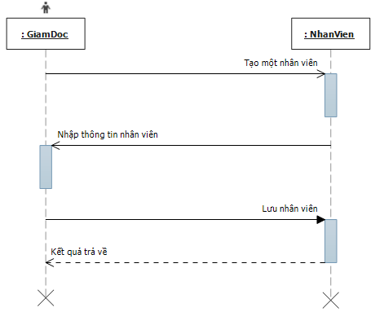

#### **Sửa thông tin nhân viên**

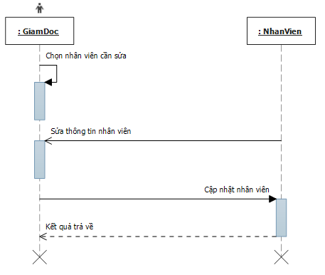

#### **Xóa nhân viên**

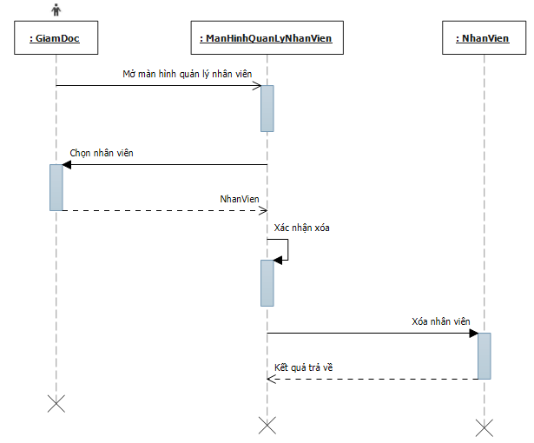

### **Đăng nhập**

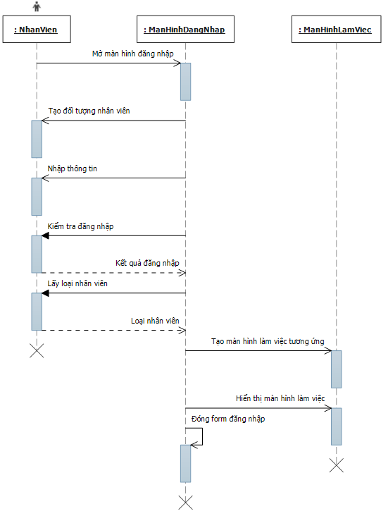

### **Đăng xuất**

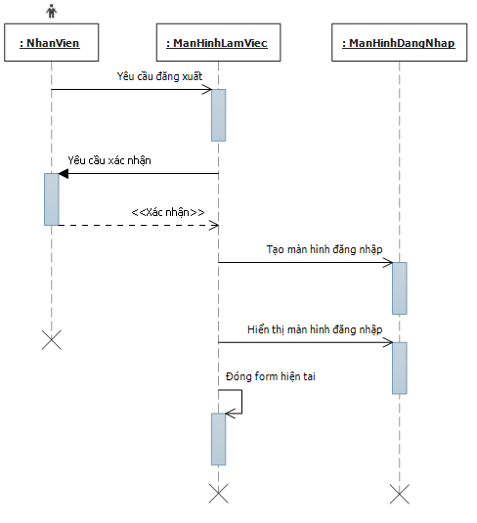

### **Quản lý đối tác**

#### **Thêm đối tác**

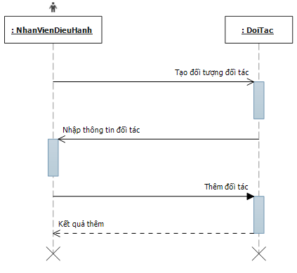

#### **Sửa thông tin đối tác**

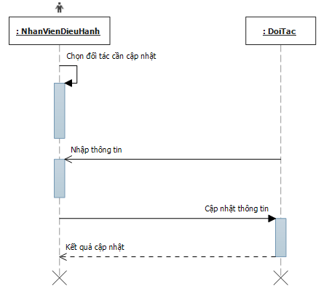

#### **Xóa đối tác**

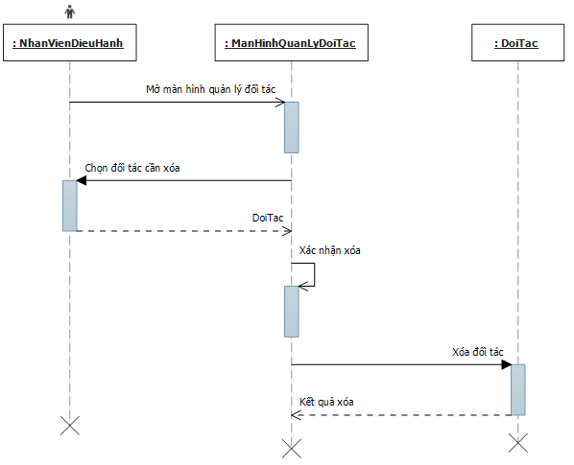

### **Xem thông tin đối tác**

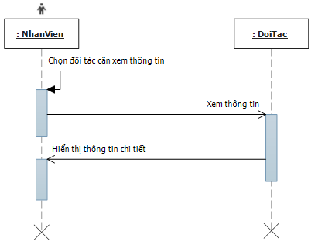

### **Lập tour**

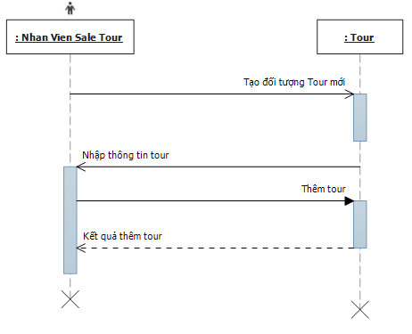

### **Xét duyệt tour**

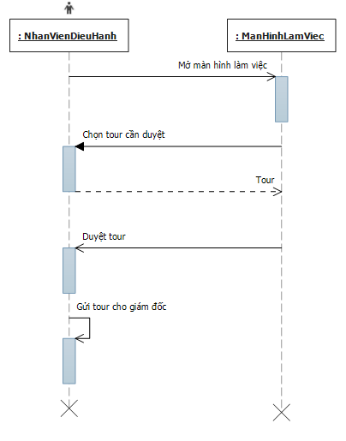

### **Thống kê sale tour**

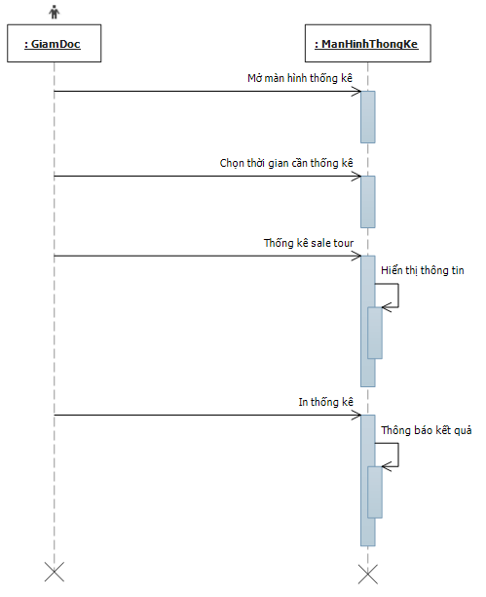

### **Cập nhật tour**

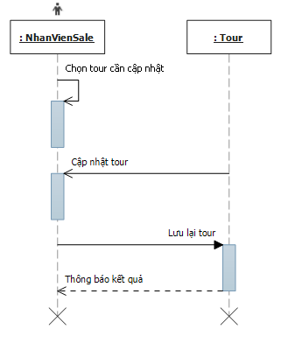

### **Quản lý điểm du lịch**

#### **Thêm điểm du lịch**

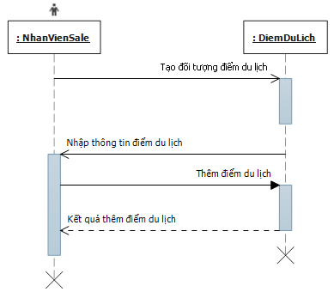

#### **Sửa thông tin điểm du lịch**

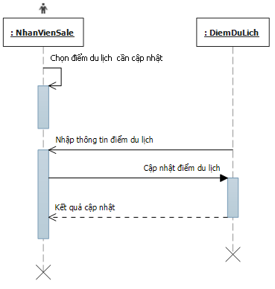

#### **Xóa điểm du lịch**

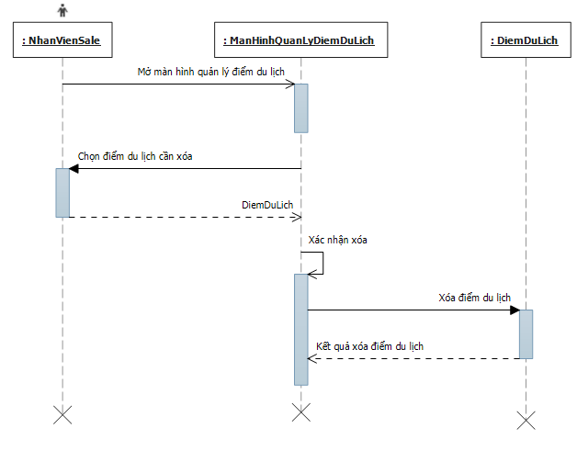

### Quản lý khách hàng

#### **Thêm khách hàng**

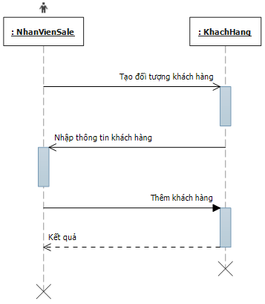

#### **Sửa thông tin khách hàng**

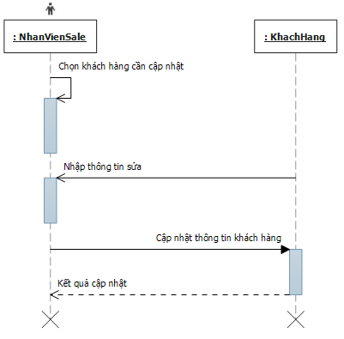

#### **Xóa khách hàng**

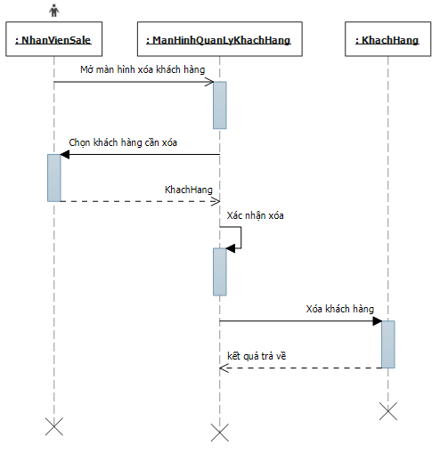

### **Xem danh dách tour**

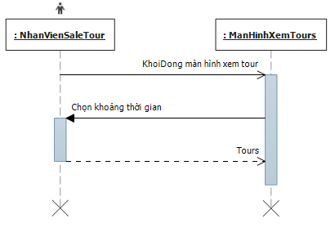

### **Xem chi tiết tour**

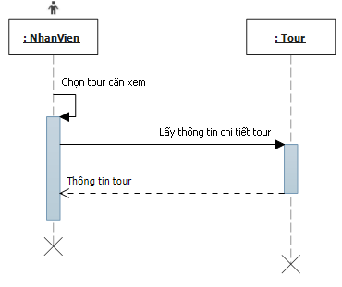

### **Submit tour**

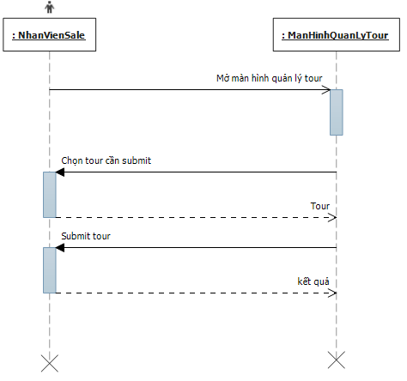

### **Định giá tour**

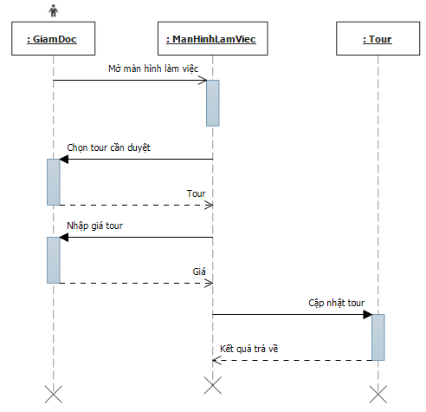

## **Sơ đồ activity**

### **Quản lý nhân viên**

#### **Thêm nhân viên**

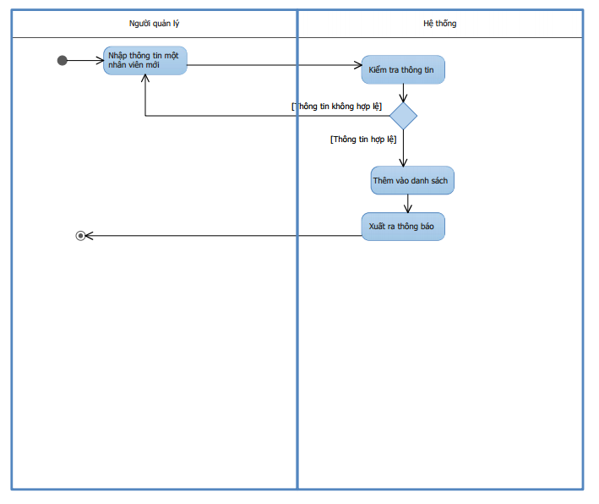

#### **Sửa thông tin của nhân viên**

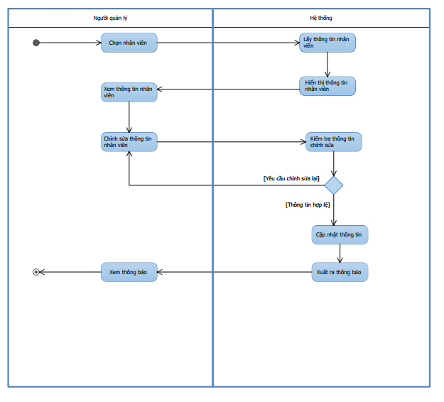

#### **Xóa nhân viên**

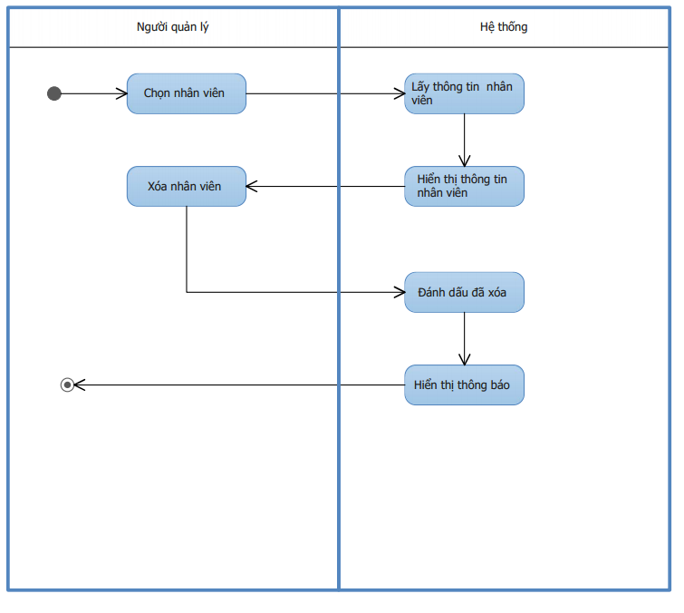

### **Xét duyệt tour**

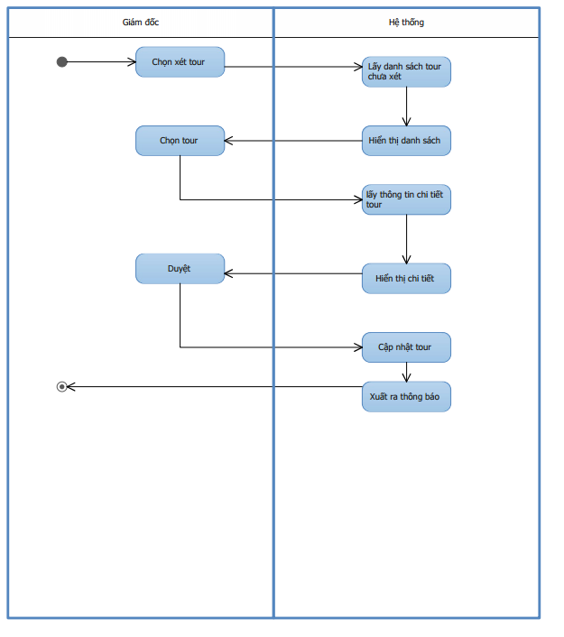

### **Thống kê sale tour**

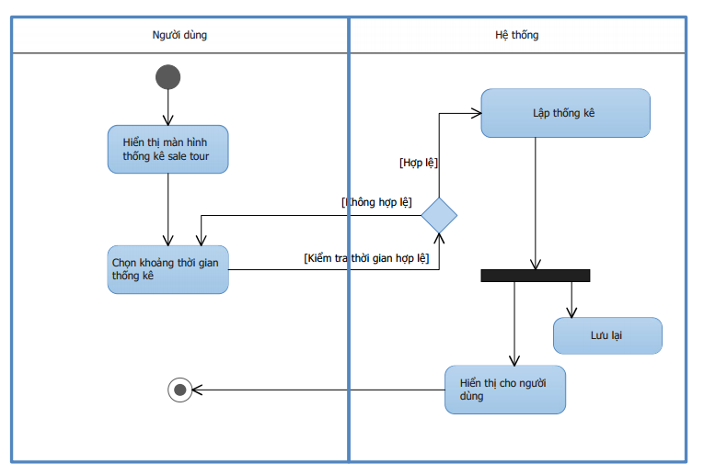

### **Đăng nhập, Đăng xuất**

#### **Đăng nhập**

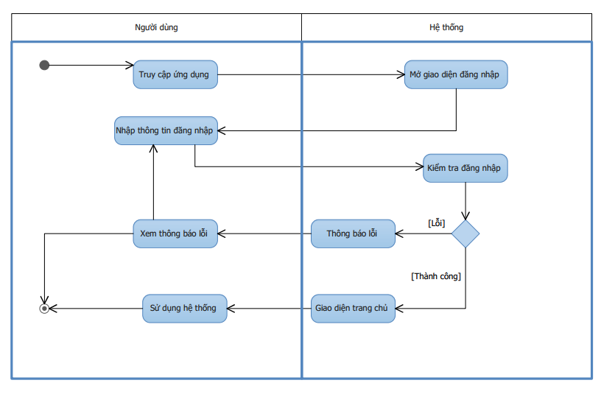

#### **Đăng xuất**

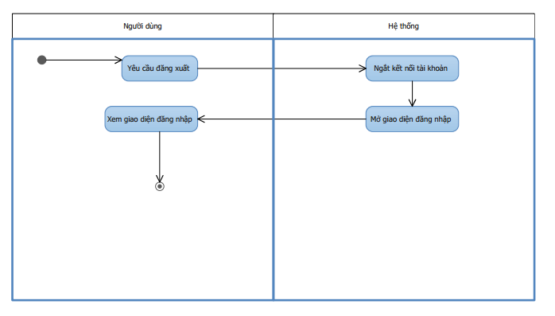

### **Quản lý đối tác**

#### **Thêm đối tác**

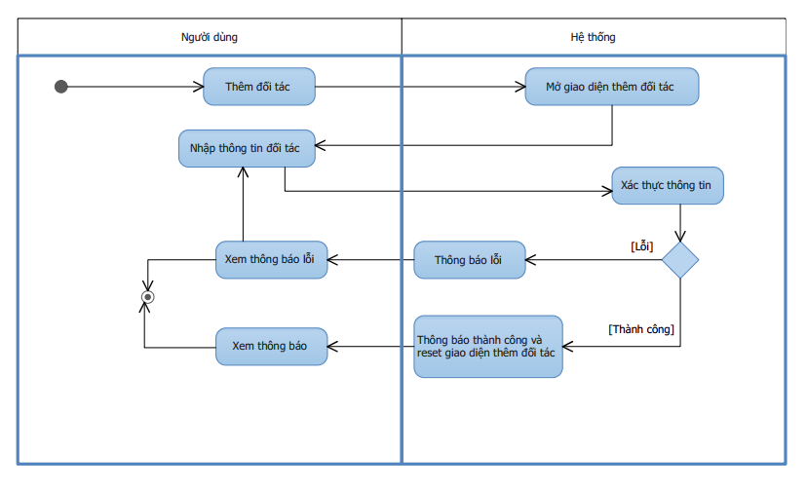

#### **Xóa đối tác**

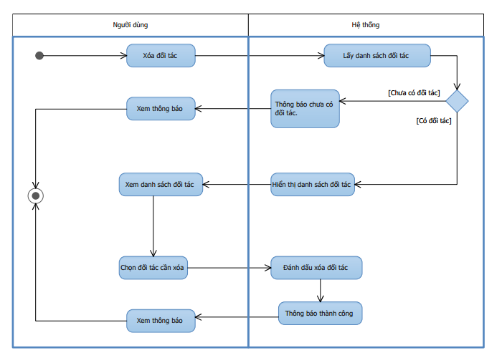

#### **Cập nhật thông tin đối tác**

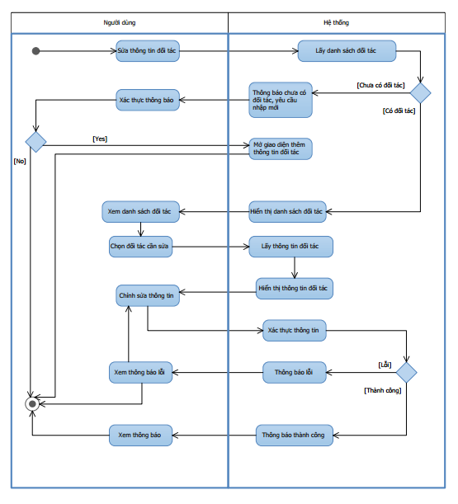

### **Xem thông tin đối tác**

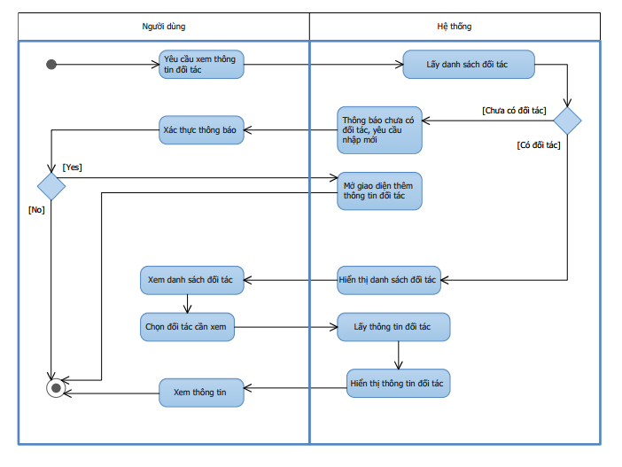

### **Lập tour**

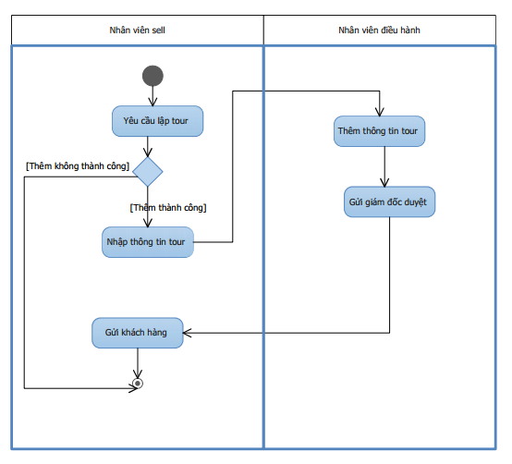

### **Xem điểm du lịch**

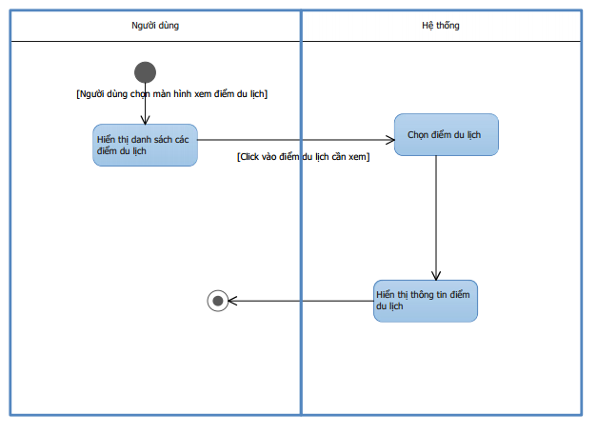

### **Cập nhật tour**

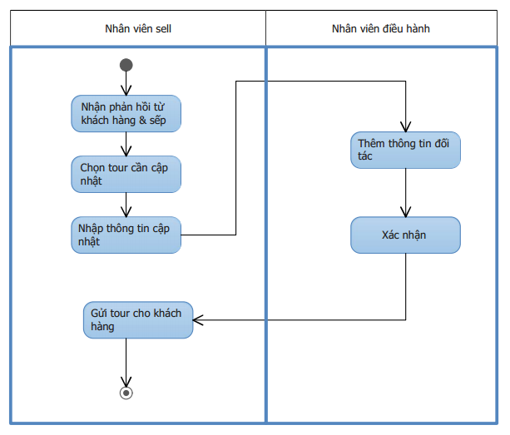

### **Quản lý điểm du lịch**

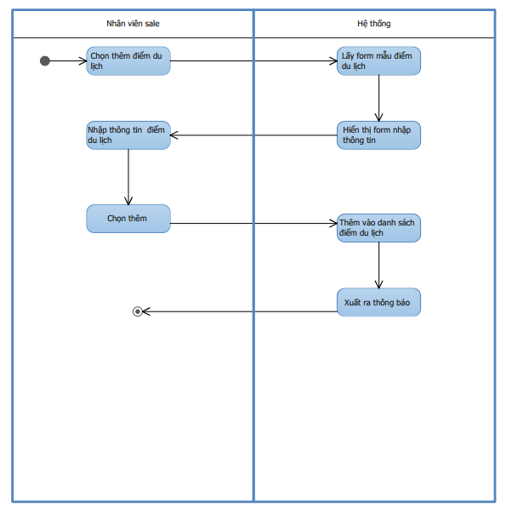

### **Quản lý khách hàng**

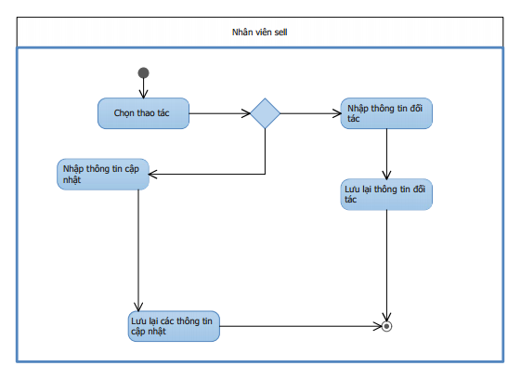

# **PHÂN TÍCH HỆ THỐNG**

## **Sơ đồ lớp (mức phân tích)**

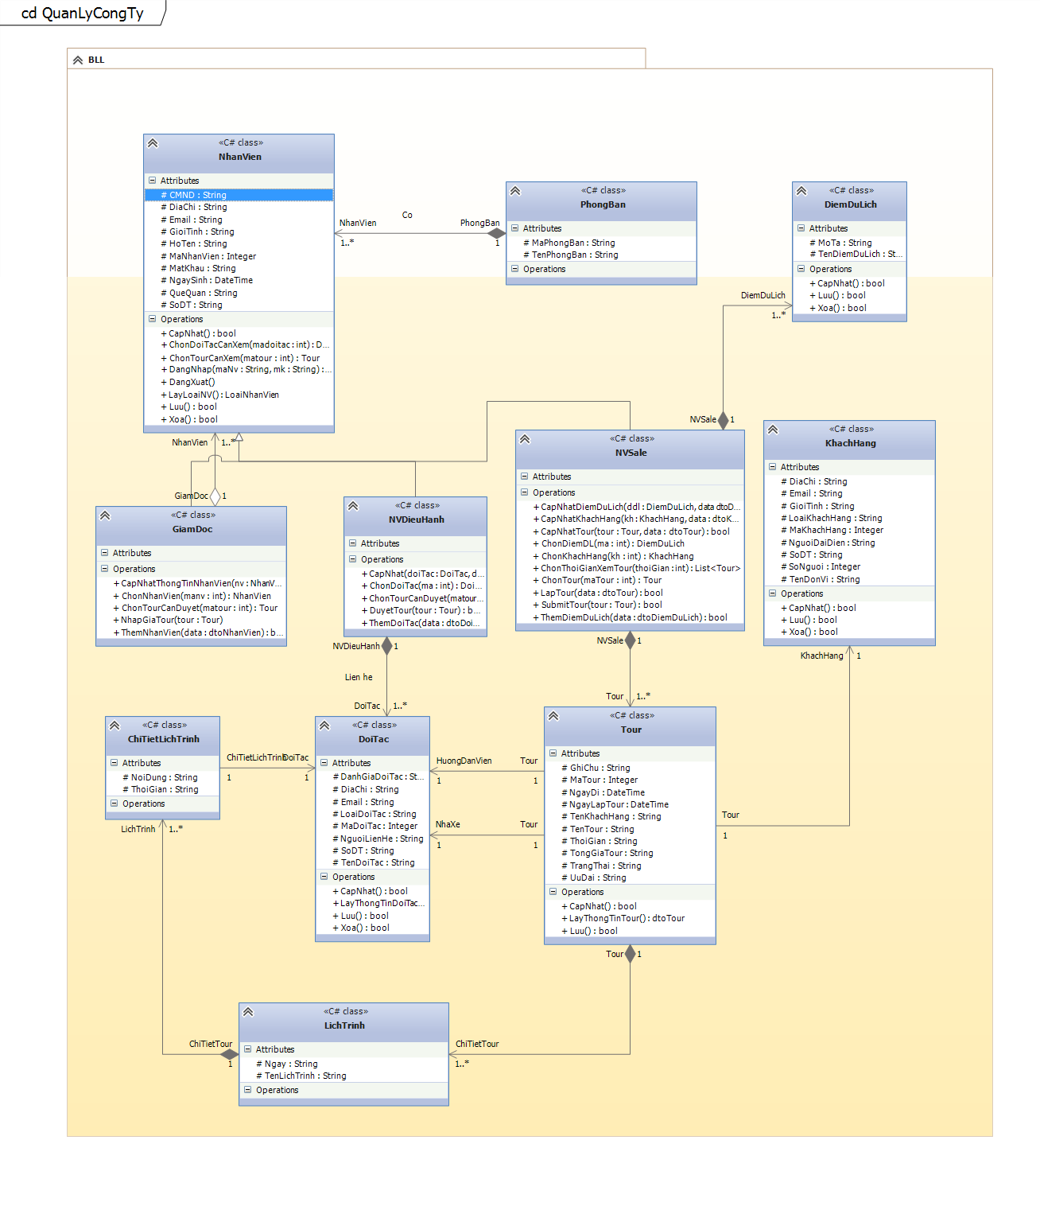

## **Danh sách các lớp đối tượng và quan hệ**

|  |  |  |  |
| --- | --- | --- | --- |
| STT | Tên lớp/quan hệ | Loại | Ý nghĩa/Ghi chú |
| 1 | PhongBan | Đối tượng | Lưu thông tin về các phòng ban trong công ty |
| 2 | NhanVien | Đối tượng | Lưu các thông tin chung về nhân viên công ty |
| 3 | NVDieuHanh | Đối tượng | Lưu thông tin về nhân viên điều hành tour |
| 4 | NVSale | Đối tượng | Lưu thông tin về nhân viên sale tour |
| 5 | GiamDoc | Đối tượng | Lưu thông tin về giám đốc của công ty |
| 6 | DiemDuLich | Đối tượng | Lưu thông tin về các điểm du lịch, các đặc trưng vùng miền,.. |
| 7 | DoiTac | Đối tượng | Lưu trữ các thông tin về đối tác du lịch như hướng dẫn viên, nhà hàng, nhà xe,… |
| 8 | Tour | Đối tượng | Lưu trữ thông tin về tour du lịch |
| 9 | LichTrinh | Đối tượng | Lịch trình sẽ làm nhiệm vụ lưu thông tin về lịch trình trong ngày |
| 10 | ChiTietLichTrinh | Đối tượng | Lưu trữ thông tin chi tiết lịch trình. |
| 11 | KhachHang | Đối tượng | Thông tin khách hàng đặt tour |
| 12 | Nhân viên – phong ban | Quan hệ | Mỗi nhân viên sẽ có một phòng ban. Và một phòng ban sẽ có nhiều nhân viên làm việc. |
| 13 | NVSale-Tour | Quan hệ | Mỗi nhân viên sale tour sẽ lập nhiều tour khác nhau. Mỗi tour trong hệ thống thuộc duy nhất về một nhân viên sale |
| 14 | Tour-khách hàng | Quan hệ | Mỗi tour được lập sẽ có một khách hành. Mỗi khách hàng sẽ mua không hoặc nhiều tour khác nhau |
| 15 | Tour-Lịch trình | Quan hệ | Mỗi tour sẽ có nhiều lịch trình tour theo ngày. Và mỗi lịch trình sẽ thuộc về duy nhất một tour. |
| 16 | Lịch trình-ChiTietLichTrinh | Quan Hệ | Mỗi lịch trình sẽ có nhiều chi tiết lịch trình. Mỗi chi tiết lịch trình sẽ thuộc duy nhất về một lịch trình |
| 17 | Tour-Đối tác | Quan hệ | Mỗi tour sẽ có nhiều đối tác, mỗi đối tác sẽ thuộc về nhiều tour khác nhau. |
| 18 | Đối tác- Chi Tiết lịch trinh | Quan hệ | Mỗi lịch trình sẽ có 0 hoặc một đối tác. Mỗi đối tác có thể thuộc về nhiều lịch trình khác nhau |

## **Mô tả chi tiết từng lớp đối tượng**

### **Đối Tượng “PhongBan”**

* Chi tiết đối tượng

|  |  |  |  |  |
| --- | --- | --- | --- | --- |
| STT | Tên thuộc tính | Loại | Ràng buộc | Ý nghĩa/ghi chú |
| 1 | MaPhongBan | protected | Mã phòng ban lớn hơn 0 | Mã phòng ban |
| 2 | TenPhongBan | protected |  | Tên phòng ban |

### **Đối tượng “NhanVien”**

* Chi tiết đối tượng

|  |  |  |  |  |
| --- | --- | --- | --- | --- |
| Stt | Tên thuộc tính | Loại | Ràng buộc | Ý nghĩa/ghi chú |
| 1 | MaNhanVien | protected | Phần mã số phải lớn hơn 0 | Mã nhân viên được ký hiệu như sau:   * Nhân viên sale: NVSxxx * Nhân viên điều hành: NVDHxxx * Giám đốc: GDxxx   Với xxx là mã số. |
| 2 | HoTen | protected | Ít hơn 50 ký tự | Họ tên của nhân viên |
| 3 | SoDT | protected | Ít hơn 13 ký tự | Số điện thoại của nhân viên |
| 4 | DiaChi | protected |  | Địa chỉ nơi thường trú nhân viên |
| 5 | QueQuan | protected |  | Quê quán của nhân viên |
| 6 | CMND | protected | Ít hơn 15 ký tự | Số chứng minh nhân dân của nhân viên |
| 7 | Email | protected | Chuỗi không dấu | Email của nhân viên |
| 8 | NgaySinh | protected | Định dạng dd/mm/yyyy | Ngày sinh của nhân viên |
| 9 | GioiTinh | protected |  | Giới tính của nhân viên gồm: Nam/ nữ/ Chưa rõ |
| 10 | MatKhau | protected |  | Mật khẩu của nhân viên để truy cập ứng dụng |

* Các hàm
  + DangNhap(maNv : String, mk : String) : Boolean
  + DangXuat()
  + XemTour(maTour : Integer) : SoDoLop::Tour
  + CapNhat() : Boolean
  + Luu() : Boolean
  + Xoa() : Boolean
  + ChonDoiTacCanXem(matour : int) : DoiTac
  + ChonTourCanXem(matour : int) : Tour
  + LayLoaiNV() : LoaiNhanVien

### **Đối tượng “NVDieuHanh”**

* Chi tiết đối tượng

|  |  |  |  |  |
| --- | --- | --- | --- | --- |
| Stt | Tên thuộc tính | Loại | Ràng buộc | Ý nghĩa/ghi chú |
| 1 | MaNhanVien | protected |  | Kế thừa từ lớp NhanVien |
| 2 | HoTen | protected |  | Kế thừa từ lớp NhanVien |
| 3 | SoDT | protected |  | Kế thừa từ lớp NhanVien |
| 4 | DiaChi | protected |  | Kế thừa từ lớp NhanVien |
| 5 | QueQuan | protected |  | Kế thừa từ lớp NhanVien |
| 6 | CMND | protected |  | Kế thừa từ lớp NhanVien |
| 7 | Email | protected |  | Kế thừa từ lớp NhanVien |
| 8 | NgaySinh | protected |  | Kế thừa từ lớp NhanVien |
| 9 | GioiTinh | protected |  | Kế thừa từ lớp NhanVien |
| 10 | MatKhau | protected |  | Kế thừa từ lớp NhanVien |

* Các hàm:
  + CapNhat(doiTac : DoiTac, data : dtoDoiTac) : Boolean
  + ChonDoitac(ma : int) : DoiTac
  + ChonTourCanDuyet(matour : int) : SoDoLop::BLL::TourXemTour(maTour : Integer) : SoDoLop::Tour
  + DuyetTour(tour : SoDoLop::BLL::Tour) : Boolean
  + ThemDoiTac(data : dtoDoiTac) : bool

### **Đối tượng “NVSale”**

* Chi tiết đối tượng

|  |  |  |  |  |
| --- | --- | --- | --- | --- |
| Stt | Tên thuộc tính | Loại | Ràng buộc | Ý nghĩa/ghi chú |
| 1 | MaNhanVien | protected |  | Kế thừa từ lớp NhanVien |
| 2 | HoTen | protected |  | Kế thừa từ lớp NhanVien |
| 3 | SoDT | protected | Tối đa 11 chữ số | Kế thừa từ lớp NhanVien |
| 4 | DiaChi | protected |  | Kế thừa từ lớp NhanVien |
| 5 | QueQuan | protected |  | Kế thừa từ lớp NhanVien |
| 6 | CMND | protected | Tối đa 10 chữ số | Kế thừa từ lớp NhanVien |
| 7 | Email | protected | Chuỗi không dấu | Kế thừa từ lớp NhanVien |
| 8 | NgaySinh | protected |  | Kế thừa từ lớp NhanVien |
| 9 | GioiTinh | protected |  | Kế thừa từ lớp NhanVien |
| 10 | MatKhau | protected |  | Kế thừa từ lớp NhanVien |

* Các hàm
  + CapNhatKhachHang(KhachHang kh):Boolean: dùng để cập nhật thay đổi thông tin của khách hàng trong hệ thống
  + CapNhatDiemDuLich(ddl:SoDoLop::DiemDuLich, data dtoDiemDuLich) : Boolean
  + CapNhatTour(tour : SoDoLop::BLL::Tour, data : dtoTour) : Boolean
  + ChonDiemDL(ma : int) : SoDoLop::DiemDuLich
  + ChonThoiGianXemTour(thoiGian : int) : List<Tour>
  + ChonKhachHang(kh : int) : SoDoLop::BLL::KhachHang
  + ChonTour(maTour : int) : SoDoLop::BLL::Tour
  + LapTour(data : dtoTour) : Boolean: dùng để thêm một tour mới vào hệ thống khi nhân viên sale tour cần lập một tour
  + XemThongTinKhachHang(int makh):KhachHang: dùng để xem thông tin chi tiết của 1 khách hàng có trong hệ thống
  + SubmitTour(Tour t):Boolean: dùng để chuyển giao tour đã lập cho nhân viên điều hành và giám đốc
  + ThemDiemDuLich(DiemDuLich ddl):Boolean: dùng khi cần thêm một điểm du lịch mới vào hệ thống

### **Đối tượng “GiamDoc”**

* Chi tiết đối tượng

|  |  |  |  |  |
| --- | --- | --- | --- | --- |
| Stt | Tên thuộc tính | Loại | Ràng buộc | Ý nghĩa/ghi chú |
| 1 | MaNhanVien | protected |  | Kế thừa từ lớp NhanVien |
| 2 | HoTen | protected |  | Kế thừa từ lớp NhanVien |
| 3 | SoDT | protected |  | Kế thừa từ lớp NhanVien |
| 4 | DiaChi | protected |  | Kế thừa từ lớp NhanVien |
| 5 | QueQuan | protected |  | Kế thừa từ lớp NhanVien |
| 6 | CMND | protected |  | Kế thừa từ lớp NhanVien |
| 7 | Email | protected |  | Kế thừa từ lớp NhanVien |
| 8 | NgaySinh | protected |  | Kế thừa từ lớp NhanVien |
| 9 | GioiTinh | protected |  | Kế thừa từ lớp NhanVien |
| 10 | MatKhau | protected |  | Kế thừa từ lớp NhanVien |

* Các hàm
  + CapNhatThongTinNhanVien(nv:SoDoLop::BLL::NhanVien, data : dtoNhanVien) : Boolean
  + ChonNhanVien(manv : int) : SoDoLop::BLL::NhanVien
  + ChonTourCanDuyet(matour : int) : SoDoLop::BLL::Tour
  + NhapGiaTour(tour : SoDoLop::BLL::Tour)
  + ThemNhanVien(data : dtoNhanVien) : Boolean

### **Đối tượng “DiemDuLich”**

* Chi tiết đối tượng

|  |  |  |  |  |
| --- | --- | --- | --- | --- |
| STT | Tên thuộc tính | Loại | Ràng buộc | Ý nghĩa/ghi chú |
| 1 | TenDiemDuLich | Private | String | Tên của một điểm du lịchTên của một điểm du lịch |
| 2 | MoTa | Private | String | Mô tả chỉ tiết về một điểm du lịch |

* Các hàm:
  + CapNhat(): Boolean
  + Luu() : Boolean
  + Xoa() : Boolean

### **Đối tượng “DoiTac”**

* Chi tiết đối tượng

|  |  |  |  |  |
| --- | --- | --- | --- | --- |
| Stt | Tên thuộc tính | Loại | Ràng buộc | Ý nghĩa/ghi chú |
| 1 | TenDoiTac | protected |  | Tên đối tác |
| 2 | NguoiLienHe | protected |  | Người liên hệ bên đối tác |
| 3 | SoDT | protected | Ít hơn 13 ký tự | Số điện thoại đối tác |
| 4 | Email | protected | Chuỗi không dấu | Email đối tác |
| 5 | DiaChi | protected |  | Địa chỉ đối tác |
| 6 | DanhGiaDoiTac | protected |  | Đánh giá của công ty với đối tác |
| 7 | LoaiDoiTac | protected |  | Loại đối tác gồm: nhà xe, hướng dẫn viên, nhà hàng, khách sạn |

* Các hàm:
  + CapNhat(): Boolean
  + Luu() : Boolean
  + Xoa() : Boolean
  + LayThongTinDoiTac() : dtoDoiTac

### **Đối tượng “Tour”**

* Chi tiết đối tượng

|  |  |  |  |  |
| --- | --- | --- | --- | --- |
| STT | Tên thuộc tính | Loại | Ràng buộc | Ý nghĩa/ghi chú |
| 1 | MaTour | Protected |  | Mã của tour |
| 2 | TenTour | Protected |  | Tên của tour |
| 3 | TongGiaTour | Protected |  | Tổng giá tiền của tour |
| 4 | NgayDi | Protected |  | Ngày khởi hành |
| 5 | TenKhachHang | Protected |  | Tên của người đại diện đặt tour |
| 6 | ThoiGian | Protected |  | Số ngày đi |
| 7 | GhiChu | Protected |  | Ghi chú |
| 8 | TrangThai | Protected |  | Trạng thái của tour |
| 9 | UuDai | Protected |  | Ưu đãi |
| 10 | NgayLapTour | Protected |  | Ngày lập tuor |

* Các hàm
* Luu() : Boolean : có chức năng lưu lại tour
* ThemLichTrinh(lt : ModelingProject2::LichTrinh) : Boolean: Có chức năng thêm mới một lịch trình
* XoaLichTrinh(malt : Integer) : Boolean: có chức năng xóa bỏ lịch trình
* CapNhat() : bool

### **Đối tượng “LichTrinh”**

* Chi tiết đối tượng

|  |  |  |  |  |
| --- | --- | --- | --- | --- |
| STT | Tên thuộc tính | Loại | Ràng buộc | Ý nghĩa/ghi chú |
| 1 | Ngay | Protected |  | Ngày |
| 2 | TenLichTrinh | Protected |  | Tên lịch trình |

* Các hàm:Không có

### **Đối tượng “ChiTietLichTrinh”**

* Chi tiết đối tượng

|  |  |  |  |  |
| --- | --- | --- | --- | --- |
| STT | Tên thuộc tính | Loại | Ràng buộc | Ý nghĩa/ghi chú |
| 1 | NoiDung | Protected |  | Nội dung |
| 2 | ThoiGian | Protected |  | Thời gian |

* Các hàm: Không có

### **Đối tượng “KhachHang”**

* Chi tiết đối tượng

|  |  |  |  |  |
| --- | --- | --- | --- | --- |
| STT | Tên thuộc tính | Loại | Ràng buộc | Ý nghĩa/ghi chú |
| 1 | DiaChi | Private |  | Địa chỉ của người đại diện |
| 2 | Email | Private | Chuỗi không dấu | Địa chỉ email của người đại diện |
| 3 | LoaiKhachHang | Private |  | Loại của khách hàng (là khách đoàn hay khách lẻ) |
| 4 | NguoiDaiDien | Private |  | Tên người đại diện |
| 5 | SoDT | Private | Tối đa 11 chữ số | Số điện thoại của người đại diện |
| 6 | SoNguoi | Private |  | Số lượng khách hàng có trong đoàn |
| 7 | TenDonVi | Private |  | Tên tổ chức, công ty của khách hàng |
| 8 | MaKhachHang | Private |  | Mã khách hàng |
| 9 | GioiTinh | Private |  | Giới tính của khách hàng |

* Các hàm:không có

## **Sơ đồ trạng thái**

### **Sơ đồ trạng thái đối tượng “Tour”:**

#### **Sơ đồ**

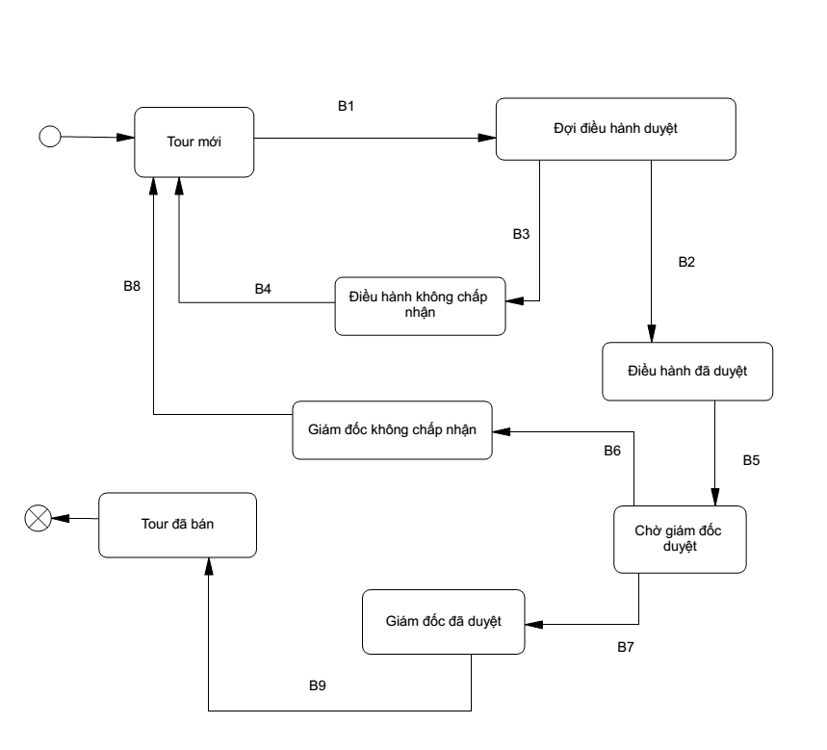

#### **Mô tả:**

* Bảng mô tả các trạng thái:

|  |  |  |  |  |
| --- | --- | --- | --- | --- |
| STT | Trạng thái | Ý nghĩa | Xử lý liên quan | Ghi chú |
| 1 | Tour mới | Tour mới được nhân viên sale tour lập. Chưa được xác nhận. |  |  |
| 2 | Đợi điều hành duyệt | Tour được nhân viên sale tour gửi cho điều hành duyệt. | Tour sẽ được load lên cho nhân viên điều hành khi nhân viên điều hành làm việc. |  |
| 3 | Điều hành đã duyệt | Điều hành đã xem tour và liên hệ với các đối tác thành công |  |  |
| 4 | Điều hành không chấp nhận | Điều hành liên hệ với các đối tác không thành công | Điều hành phải nêu nguyên nhân/ yêu cầu sửa đổi với tour. |  |
| 5 | Chờ giám đốc duyệt | Tour đang đợi giám đốc duyệt |  |  |
| 6 | Giám đốc chấp nhận | Giám đốc chấp nhận tour và đưa ra giá cho tour |  |  |
| 7 | Giám đốc không chấp nhận | Giám đốc không chấp nhận tour. | Giám đốc phải nêu nguyên nhân/ yêu cầu sửa đổi với tour. |  |
| 8 | Tour được bán | Tour đã được bán cho khách hàng |  |  |

* Bảng mô tả các biến cố:

|  |  |  |  |  |
| --- | --- | --- | --- | --- |
| STT | Biến cố | Ý nghĩa | Xử lý liên quan | Ghi chú |
| 1 | B1 | Yêu cầu điều hành xét duyệt tour | Thông báo cho điều hành có tour chưa được duyệt |  |
| 2 | B2 | Điều hành duyệt tour | Thông báo trạng thái tour cho nhân viên sale |  |
| 3 | B3 | Điều hành duyệt tour | Thông báo trạng thái tour cho nhân viên sale |  |
| 4 | B4 | Nhân viên sale tour cập nhật tour |  |  |
| 5 | B5 | Nhân viên điều hành duyệt xong sẽ chuyển cho giám đốc duyệt tour |  |  |
| 6 | B6 | Giám đốc duyệt tour |  |  |
| 7 | B7 | Giám đốc duyệt tour |  |  |
| 8 | B8 | Nhân viên sale tour cập nhật tour |  |  |
| 9 | B9 | Nhân viên sale tour bán tour cho khách hàng |  |  |

# **THIẾT KẾ DỮ LIỆU**

## **Sơ đồ logic**

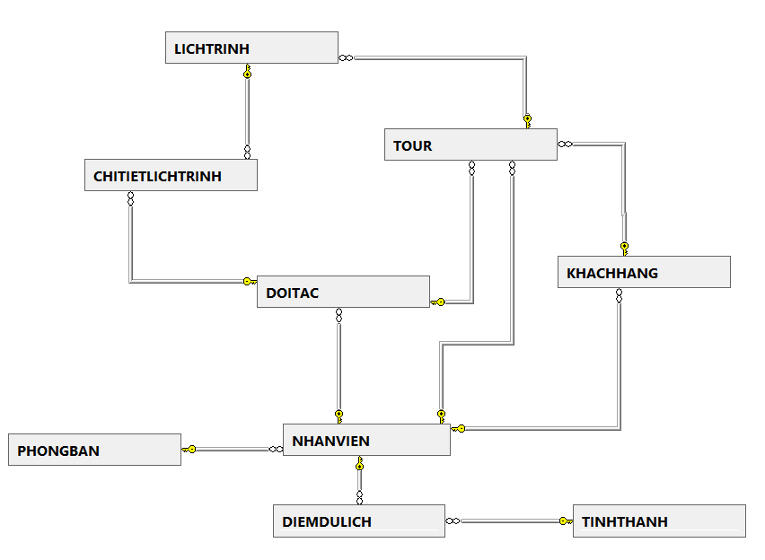**Danh sách các bảng dữ liệu**

|  |  |  |
| --- | --- | --- |
| STT | Tên bảng | Ý nghĩa |
| 1 | PHONGBAN | Lưu trữ thông tin về các phòng ban trong hệ thống |
| 2 | NHANVIEN | Lưu trữ thông tin về các nhân viên trong hệ thống |
| 3 | DOITAC | Lưu trữ thông tin các đối tác của công ty |
| 4 | TOUR | Lưu trữ thông tin tour du lịch |
| 5 | LICHTRINH | Lưu trữ các thông tin về lịch trình trong một tour du lịch |
| 6 | CHITIETLICHTRINH | Lưu trữ các thông tin mô tả chi tiết các lịch trình trong một tour |
| 7 | DIEMDULICH | Lưu trữ các thông tin về các điểm du lịch việt |
| 8 | KHACHHANG | Lưu trữ các thông tin về khách hàng của công ty |
| 9 | TINHTHANH | Dùng để lưu thông tin về các tỉnh thành của Việt Nam |

## **Mô tả chi tiết các kiểu dữ liệu trong sơ đồ logic**

### **Mô tả chi tiết bảng “PHONGBAN”:**

|  |  |  |  |  |
| --- | --- | --- | --- | --- |
| STT | Tên thuộc tính | Kiểu | Ràng buộc | Ý nghĩa/ghi chú |
| 1 | MAPHONG | Varchar(5) | Mỗi phòng ban có một mã duy nhất | Dùng để đại diện cho các phòng ban khác nhau. Là khóa chính của bảng PHONGBAN |
| 2 | TENPHONG | Nvarchar(50) |  | Lưu trữ tên của phòng ban. |

### **Mô tả chi tiết bảng “NHANVIEN”:**

|  |  |  |  |  |
| --- | --- | --- | --- | --- |
| STT | Tên thuộc tính | Kiểu | Ràng buộc | Ý nghĩa/ghi chú |
| 1 | MANHANVIEN | int | Mỗi nhân viên có một mã nhân viên | Mã nhân viên;tự tăng; khóa chính. |
| 2 | MAPHONG | varchar(5) |  | Mã phòng ban |
| 3 | HOTEN | nvarchar(50) |  | Họ tên nhân viên |
| 4 | CMND | Varchar(14) | Tối đa 10 ký số | Số chứng minh nhân dân của nhân viên |
| 5 | DIACHI | nvarchar(100) |  | Địa chỉ lưu trú hiện tại của nhân viên |
| 6 | NGAYSINH | Datetime | Định dạng dd/mm/yyyy | Ngày sinh của nhân viên |
| 7 | QUEQUAN | nvarchar(50) |  | Quê quán của nhân viên |
| 8 | SODT | Varchar(14) | Tối đa 14 ký số | Số điện thoại của nhân viên |
| 9 | EMAIL | Varchar(50) | Chuỗi không dấu | Địa chỉ email của nhân viên |
| 10 | GIOITINH | Varchar(5) |  | Giới tính của nhân viên |

### **Mô tả chi tiết bảng “DOITAC”:**

|  |  |  |  |  |
| --- | --- | --- | --- | --- |
| STT | Tên thuộc tính | Kiểu | Ràng buộc | Ý nghĩa/ghi chú |
| 1 | MADOITAC | Int | Mỗi đối tác có duy nhất một MADOITAC | Mã đối tác, mã tự tăng. Là khóa chính của bảng đối tác. |
| 2 | MANHANVIEN | Int | Khóa ngoại tham chiếu tới bảng NHANVIEN  Không được phép để NULL | Mã nhân viên quản lý đối tác. |
| 3 | TENDOITAC | Text |  | Tên đối tác |
| 4 | NGUOILIENHE | Text |  | Tên người liên hệ |
| 5 | DIENTHOAI | Varchar(14) |  | Số điện thoại |
| 6 | DANHGIADOITAC | Text |  | Đánh giá đối tác |
| 7 | DIACHI | Text |  | Địa chỉ của đối tác |
| 8 | EMAIL | Varchar(100) | Mỗi đối tác có một email. Địa chỉ email là duy nhất | Email |
| 9 | LOAIDOITAC | Varchar(20) |  | Loại đối tác |
| 10 | TRANGTHAI | bit |  | Lưu trữ trạng thái của đối tác để đánh dấu đối tác còn hoạt động hay không |

### **Mô tả chi tiết bảng “TOUR”:**

|  |  |  |  |  |
| --- | --- | --- | --- | --- |
| STT | Tên thuộc tính | Kiểu | Ràng buộc | Ý nghĩa/ghi chú |
| 1 | MATOUR | Int |  | Mã tour |
| 2 | MANHANVIEN | Int | Khóa ngoại tới bảng NHANVIEN | Mã nhân viên lập tour |
| 3 | MAKHACHHANG | Int | Khóa ngoại tới bảng KHACHHANG. Không được để trống. | Mã khách hàng. |
| 4 | NHAXE | Int | Khóa ngoại tới bảng DOITAC, Không được để trống. | Mã nhà xe chở khách du lịch |
| 5 | HUONGDANVIEN | Int | Khóa ngoại tới bảng DOITAC.  Không được để trống. | Mã hướng dẫn viên dẫn tour |
| 6 | TENTOUR | Text |  | Tên của tour. |
| 7 | THOIGIAN | Text | Không được để trống. | Số ngày đi của tour. |
| 8 | NGAYDI | Text |  | Ngày khỏi hành |
| 9 | TONGGIATOUR | Datetime | Lớn hơn 0 | Tổng giá tiền của tour |
| 10 | TRANGTHAI | Varchar(10) |  | Trạng thái của tour |
| 11 | UUDAI | nText |  | Các ưu đãi kèm theo |
| 12 | GHICHU | nText |  | Ghi chú của nhân viên về tour |
| 13 | THONGTINTOUR | Ntext |  | Lưu trữ các thông tin tổng quát về tour, các phụ chú, các hợp đồng. |
| 14 | NGAYLAPYOUR | Datetime |  | Ngày lập tour |

### **Mô tả chi tiết bảng “LICHTRINH”:**

|  |  |  |  |  |
| --- | --- | --- | --- | --- |
| STT | Tên thuộc tính | Kiểu | Ràng buộc | Ý nghĩa/ghi chú |
| 1 | MALICHTRINH | int | Khóa chính | Mã lịch trình |
| 2 | MATOUR | int | Khóa ngoại tới bảng TOUR, Không được rỗng | Mã tour |
| 3 | TENLICHTRINH | text |  | Tên lịch trình |
| 4 | NGAY | int |  | Ngày (ngày thứ x của lịch trình) |

### **Mô tả chi tiết bảng “CHITIETLICHTRINH”:**

|  |  |  |  |  |
| --- | --- | --- | --- | --- |
| STT | Tên thuộc tính | Kiểu | Ràng buộc | Ý nghĩa/ghi chú |
| 1 | MACHITIETLICHTRINH | int | Khóa chính | Mã chi tiết lịch trình |
| 2 | MALICHTRINH | int | Khóa ngoại tới bảng LICHTRINH, Không được để rỗng | Mã lịch trình |
| 3 | MADOITAC | int | Khóa ngoại tới bảng DOITAC.  Có thể để rỗng. | Mã đối tác |
| 4 | NOIDUNG | text |  | Mô tả các hoạt động trong lịch trình. |
| 5 | THOIGIAN | varchar(5) |  | Thời gian diễn ra chi tiết lịch trình (ví dụ: 7h, 8h45…) |

### **Mô tả chi tiết bảng “DIEMDULICH”:**

|  |  |  |  |  |
| --- | --- | --- | --- | --- |
| STT | Tên thuộc tính | Kiểu | Ràng buộc | Ý nghĩa/ghi chú |
| 1 | MADIEMDULICH | int | Duy nhất trong bảng DiemDuLich | Là khóa chính của bảng điểm du lịch. |
| 2 | MANHANVIEN | int | Khóa ngoại tới bảng nhân viên | Dùng để nhận biết điểm du lịch do nhân viên sale nào thêm vào hệ thống. |
| 3 | TENDIEMDULICH | Text |  | Tên điểm du lịch |
| 4 | MOTA | Text |  | Mô tả chi tiết điểm du lịch |
| 5 | MATINH | Int | Khóa ngoại đến trường ID của bảng tỉnh thành  Không được để trống. | Dùng để nhận biết điểm du lịch thuộc về tỉnh thành nào. |

### **Mô tả chi tiết bảng “KHACHHANG”:**

|  |  |  |  |  |
| --- | --- | --- | --- | --- |
| STT | Tên thuộc tính | Kiểu | Ràng buộc | Ý nghĩa/ghi chú |
| 1 | MAKHACHHANG | int |  | Mã khách hàng; tự tăng; khóa chính |
| 2 | TENDONVI | Text |  | Tên tổ chức, công ty của khách hàng |
| 3 | NGUOIDAIDIEN | Text | Không được để trống. | Họ tên của người đại diện |
| 4 | SONGUOI | Int | Số người phải lớn hơn 0 | Số lượng khách hàng có trong 1 tour |
| 5 | DIACHI | Text |  | Địa chỉ của khách hàng |
| 6 | DIENTHOAI | Varchar(14) | Tối đa 14 số | Số điện thoại của khách hàng |
| 7 | EMAIL | Varchar(100) | Chuỗi không dấu  Duy nhất trong hệ thống. | Địa chỉ email của khách hàng |
| 8 | GIOITINH | Varchar(5) |  | Giới tính của khách hàng |
| 9 | LOAIKHACHHANG | Varchar(10) |  | Loại khách hàng |
| 10 | MANHANVIEN | Int | Khóa ngoại đến bảng NHANVIEN.  Không được để trống. | Để xác định khách hàng thuộc về nhân viên sale nào. |

### **Mô tả chi tiết bảng “TINHTHANH”**

|  |  |  |  |  |
| --- | --- | --- | --- | --- |
| STT | Tên thuộc tính | Kiểu | Ràng buộc | Ý nghĩa/ghi chú |
| 1 | ID | int |  | Mã tỉnh thành; tự tăng; khóa chính. Dùng để phân biệt các tỉnh thành với nhau. |
| 2 | TENTINHTHANH | Text |  | Tên của tỉnh thành. |

# **THIẾT KẾ KIẾN TRÚC**

## **Kiến trúc hệ thống**

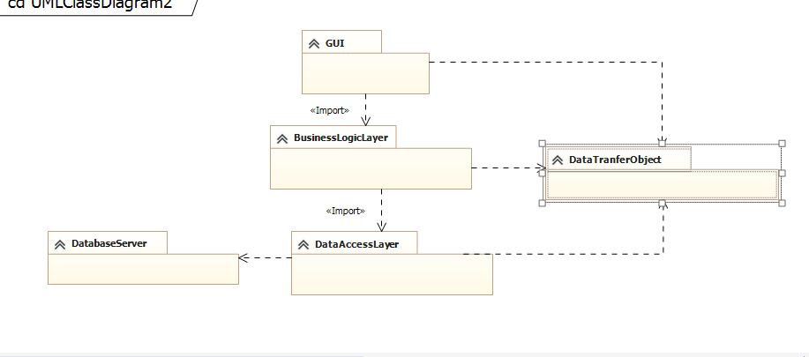

Các thành phần trong hệ thống:

|  |  |
| --- | --- |
| **Thành phần** | **Diễn giải** |
| GUI | Chứa các thành phần giao diện của hệ thống |
| BusinessLogicLayer | Chứa các lớp nghiệp vụ của hệ thống |
| DataAccesslayer | Chứa các lớp truy cập dữ liệu |
| DataTranferObject | Chứa các lớp vận chuyển dữ liệu trong hệ thống. |
| DatabaseServer | Server lưu trữ dữ liệu của hệ thống |

## **Mô tả chi tiết từng thành phần trong hệ thống**

### **GUI**

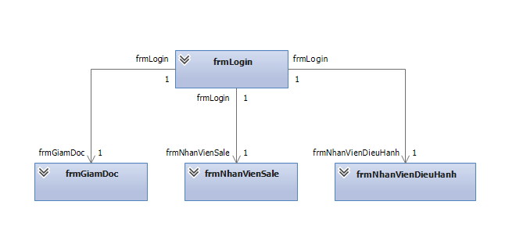

|  |  |
| --- | --- |
| **Lớp đối tượng** | **Diễn giải** |
| frmDangNhap | Dùng để đăng nhập hệ thống |
| frmGiamDoc | Màn hình làm việc của giám đốc gồm xét duyệt các tour và thống kê sale tour |
| frmNhanVienSale | Màn hình làm việc của nhân viên sale gồm quản lý điểm du lịch, thêm tour, quản lý khách hàng. |
| frmNhanVienDieuHanh | Màn hình làm việc của nhân viên điều hành |

### **BusinessLogicLayer**

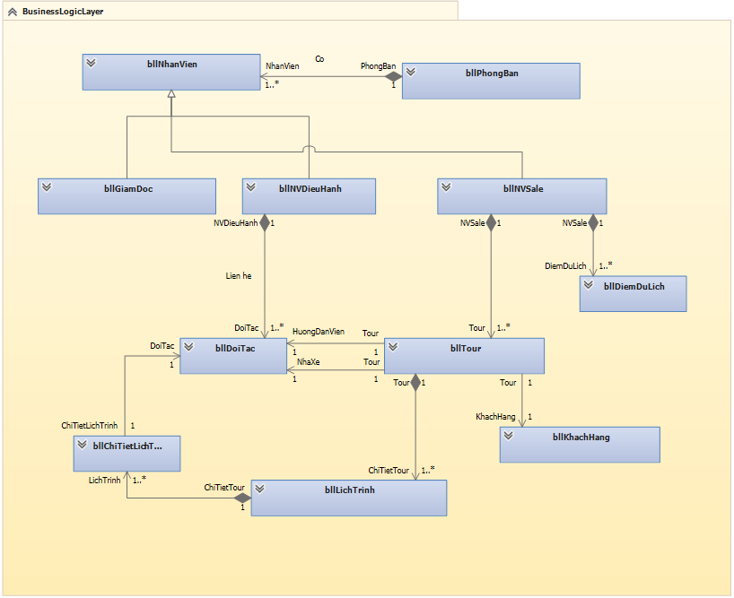

|  |  |
| --- | --- |
| Lớp đối tượng | Diễn giải |
| NhanVien | Đối tượng nhân viên đăng nhập vào hệ thống và sử dụng. Làm base class cho GiamDoc, NVDieuHanh, NVSale. |
| PhongBan | Đối tượng phòng ban để phân loại nhân viên |
| GiamDoc | Đối tượng giám đốc xử lý xét duyệt tour, thống kê sale tour |
| NVDieuHanh | Đối tượng nhân viên điều thêm mới đối tác, xóa đối tác, sửa đối tác, xét duyệt tour |
| NVSale | Đối tượng nhân viên sale xem tour, thêm tour, xóa tour, chỉnh sửa tour, submit tour, xem thông tin khách hàng, thêm mới khách hàng, xóa khách hàng, chỉnh sửa thông tin khách hàng |
| DoiTac | Đối tượng đối tác dùng để lưu trữ thông tin đối tác |
| DiemDuLich | Đối tượng điểm du lịch dùng để lưu trữ thông tin điểm du lịch |
| KhachHang | Đối tượng khách hàng dù để lưu trữ thông tin khách hàng |
| Tour | Đối tượng tour dùng dể lưu thông tin tour, chọn khách hàng cho tour, thêm lịch trình, xóa lịch trình, sửa lịch trình |
| LichTrinh | Đối tượng lịch trình dùng để lưu thông tin lịch trình, thêm chi tiết lịch trình, xóa chi tiết lịch trình |
| ChiTietLichTrinh | Đối tượng chi tiết lịch trình dùng để lưu thông tin chi tiết lịch trình. |

### **DataAccessLayer**

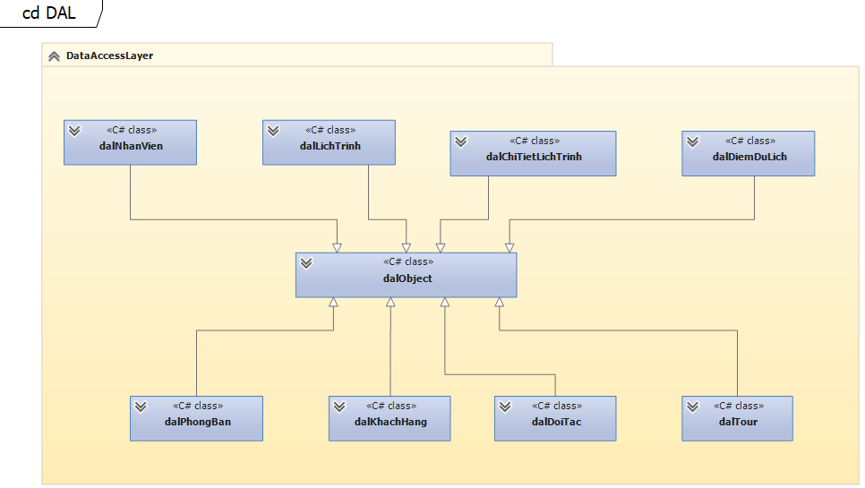

|  |  |
| --- | --- |
| Lớp đối tượng | Diễn giải |
| dalObject | Lớp truy xuất dữ liệu từ database |
| dalNhanVien | Lớp truy xuất dữ liệu từ bảng NHANVIEN |
| dalLichTrinh | Lớp truy xuất dữ liệu từ bảng LICHTRINH |
| dalChiTietLichTrinh | Lớp truy xuất dữ liệu từ bảng CHITIETLICHTRINH |
| dalDiemDuLich | Lớp truy xuất dữ liệu từ bảng DIEMDULICH |
| dalPhongBan | Lớp truy xuất dữ liệu từ bảng PHONGBAN |
| dalKhachHang | Lớp truy xuất dữ liệu từ bảng KHACHHANG |
| dalDoiTac | Lớp truy xuất dữ liệu từ bảng DOITAC |
| dalTour | Lớp truy xuất dữ liệu từ bảng TOUR |

### **DataTranferObject**

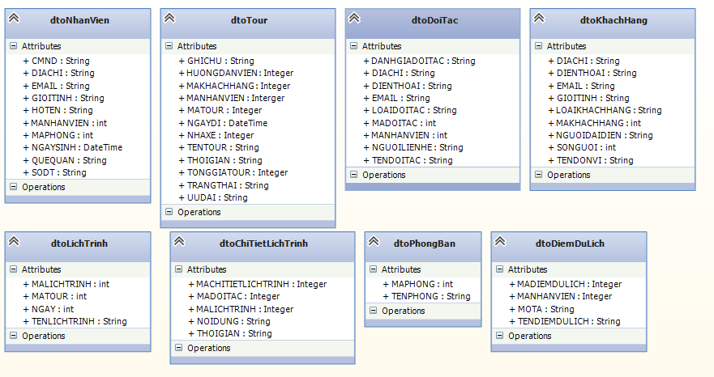

|  |  |
| --- | --- |
| Lớp đối tượng | Diễn giải |
| dtoNhanVien | Dùng để chứa thông tin nhân viên |
| dtoTour | Dùng để chứa thông tin tour |
| dtoDoiTac | Dùng để chứa thông tin đối tác |
| dtoKhachHang | Dùng để chứa thông tin khách hang |
| dtoLichTrinh | Dùng để chứa thông tin lịch trình |
| dtoChiTietLichtrinh | Dùng để chứa thông tin chi tiết lịch trình |
| dtoPhongBan | Dùng để chứa thông tin phòng ban |
| dtoDiemDuLich | Dùng để chứa thông tin điểm du lịch |

### **DatabaseServer**

* Server lưu trữ dữ liệu của hệ thống

# **THIẾT KẾ GIAO DIỆN**

## **Danh sách các Giao diện**

|  |  |  |
| --- | --- | --- |
| STT | Tên Giao diện | Ý nghĩa/Ghi chú |
| 1 | Đăng nhập | User đăng nhập vào hệ thống |
| 2 | Xem danh sách tour | User xem tour đã lập |
| 3 | Quản lý điểm du lịch | User quản lý điểm du lịch |
| 4 | Lập tour | User tạo một tour mới |
| 5 | Thêm lịch trình tour | User thêm lịch trình vào tour |
| 6 | Soạn thảo lịch trình | User soạn thảo chi tiết lịch trình |
| 7 | Quản lý khách hàng | User quản lý khách hàng |
| 8 | Quản lý nhân viên | User quản lý nhân viên |
| 9 | Quản lý phòng ban | User quản lý phòng ban |
| 10 | Xét duyệt tour (giám đốc) | User định giá tour |
| 11 | Thống kê sale tour | User thống kê sale tour |
| 12 | Xem tour | User xem chi tiết tour |
| 13 | Quản lý đối tác | User quản lý đối tác |
| 14 | Duyệt tour | User duyệt tour |
| 15 | Thêm và sửa thông tin đối tác | User thêm mới hoặc cập nhật lại thông tin của đối tác |

## **Mô tả chi tiết mỗi Giao diện**

### **Đăng nhập**

#### **Hình chụp giao diện:**

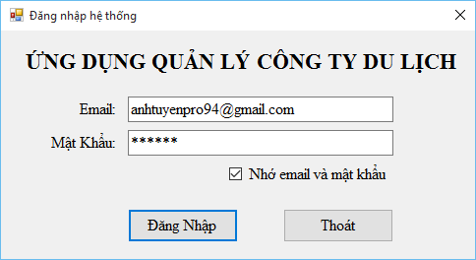

#### **Danh sách các thành phần của giao diện:**

|  |  |  |  |  |
| --- | --- | --- | --- | --- |
| STT | Tên | Kiểu | Ý nghĩa | Ghi chú |
| 1 | frmDangNhap | Form | Màn hình đăng nhập |  |
| 2 | lbTenUngDung | Label | Tên ứng dụng |  |
| 3 | txtEmail | Textbox | Hộp nhập email |  |
| 4 | txtMatKhau | Textbox | Hộp nhập mật khẩu |  |
| 5 | ckbGhiNho | Checkbox | Checkbox ghi nhớ email và mật khẩu |  |
| 6 | btnDangNhap | Button | Nút đăng nhập |  |
| 7 | btnThoat | Button | Nút thoát |  |

#### **Danh sách các biến cố và xử lý**

|  |  |  |  |
| --- | --- | --- | --- |
| STT | Điều kiện kích hoạt | Xử lý | Ghi Chú |
| 1 | Form đăng nhập được mở | Kiểm tra có dữ liệu ghi nhớ email và mật khẩu không để lấy lên. |  |
| 2 | Người dùng bấm nút đăng nhập | Kiểm tra dữ liệu nhập, kiểm tra đăng nhập. Kiểm tra loại nhân viên và mở màn hình làm việc tương ứng. | Nếu dữ liệu không hợp lệ, hoặc đăng nhập thất bại thì thông báo cho người dùng. |
| 3 | Người dùng bấm nút hủy | Thoát khỏi ứng dụng |  |

### **Xem danh sách tour**

#### **Hình chụp giao diện:**

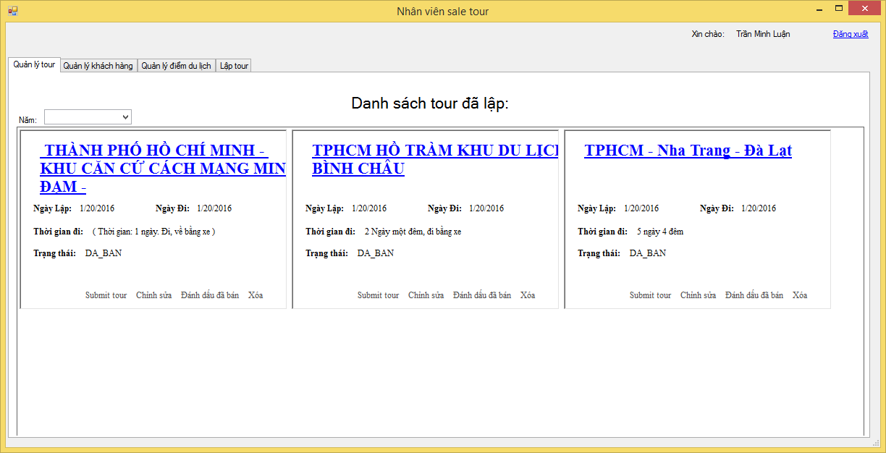

#### **Danh sách các thành phần của giao diện:**

|  |  |  |  |  |
| --- | --- | --- | --- | --- |
| STT | Tên | Kiểu | Ý nghĩa | Ghi chú |
| 1 | Label_DanhSachTourDaLap | Label | Danh sách tour đã lập |  |
| 2 | Label_Nam | Label | Năm |  |
| 3 | panelDanhSachTour | FlowPanel | Load danh sách tour |  |
| 4 | UserControlTour | UserControl | User control tự phát triển |  |
| 5 | Label_Name | Label | Load tên nhân viên |  |
| 6 | LinkLabel_DangXuat | LinkLabel | Đăng xuất khỏi hệ thống |  |

#### **Danh sách các biến cố và xử lý**

|  |  |  |  |
| --- | --- | --- | --- |
| STT | Điều kiện kích hoạt | Xử lý | Ghi Chú |
| 1 | Nhân viên chọn năm | Load các UserControlTour thuộc năm nhân viên đã chọn lên FlowPanel |  |
| 2 | Nhân viên chọn tab page quản lý tour | Load tất cả các UserControlTour có trong hệ thống lê FlowPanel và tên nhân viên đang sử dụng vào Label_Name |  |
| 3 | Nhân viên chọn đăng xuất | Thoát khỏi màn hình làm việc của nhân viên và quay về màn hình đăng nhập |  |
| 4 | Nhân viên chọn SubmitTour | Hệ thống sẽ gửi tour lên cho nhân viên điều hành duyệt |  |
| 5 | Nhân viên chọn chỉnh sửa | Hệ thống sẽ chuyển đến màn hình lập tour để nhân viên sale cập nhật lại thông tin cho tour |  |
| 6 | Nhân viên chọn đánh dấu đã bán | Trạng thái tour sẽ được cập nhật thành DA_BAN |  |
| 7 | Nhân viên chọn xóa | Hệ thống yêu cầu nhân viên xác nhận có muốn xóa không, chọn Yes để xóa |  |

### **Quản lý điểm du lịch**

#### **Hình chụp giao diện:**

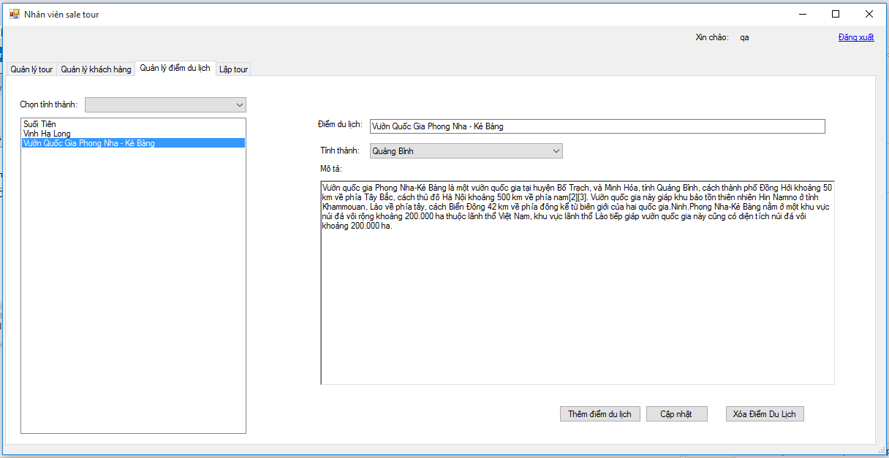

#### **Danh sách các thành phần của giao diện:**

|  |  |  |  |  |
| --- | --- | --- | --- | --- |
| STT | Tên | Kiểu | Ý nghĩa | Ghi chú |
| 1 | Label Chọn Tỉnh Thành | Label | Mô tả thông tin cho button bên cạnh |  |
| 2 | ListBox Điểm Du Lịch | ListBox |  |  |
| 3 | Label Điểm Du Lịch | Label | Mô tả thông tin cho button bên cạnh |  |
| 4 | Label Tỉnh Thành | Label | Mô tả thông tin cho button bên cạnh |  |
| 5 | Label Mô Tả | Label | Mô tả thông tin cho button bên cạnh |  |
| 6 | TextBox Điểm Du Lịch | TextBox | Cho phép người dùng nhập tên điểm du lịch |  |
| 7 | RichTextBox Mô Tả | RichTextBox | Cho phép người dùng nhập mô tả về điểm du lịch. |  |
| 8 | ComboBox Chọn Tỉnh Thành | ComboBox | Cho phép người dùng chọn tỉnh |  |
| 9 | ComboBox Tỉnh Thành | ComboBox | Cho phép người dùng chọn tỉnh |  |
| 10 | Button Thêm Điểm Du Lịch | Button | Xuất ra sự kiện thêm điểm du lịch |  |
| 11 | Button Xóa Điểm Du Lịch | Button | Xuất ra sự kiện xóa điểm du lịch |  |
| 12 | Button Cập Nhật Điểm Du Lịch | Button | Xuất ra sự kiện cập nhật điểm du lịch |  |

#### **Danh sách các biến cố và xử lý**

|  |  |  |  |
| --- | --- | --- | --- |
| STT | Điều kiện kích hoạt | Xử lý | Ghi Chú |
| 1 | Chọn một tỉnh trong ComboBox Chọn Tỉnh Thành | Hiển thị danh sách các điểm du lịch của tỉnh thành đó. |  |
| 2 | Chọn một điểm du lịch trong listbox Điêm Du Lịch | Hiển thị thông tin chi tiết thông qua các control bên cạnh |  |
| 3 | Click vào button Thêm Điểm Du Lịch | -Kiểm tra dữ liệu người dùng nhập  -Lưu điểm du lịch xuống cơ sở dữ liệu và xuất ra thông báo  -Cập nhật lại danh sách các điểm du lịch của tỉnh thành đó |  |
| 4 | Click vào button Xóa Điểm Du Lịch | -Yêu cầu người dùng xác nhận xóa  -Xóa điểm du lịch, xuất ra thông báo  -Cập nhật lại danh sách điểm du lịch |  |
| 5 | Click vào button Cập Nhật | -Yêu cầu người dùng xác nhận cập nhật  -Cập nhật điểm du lịch, xuất ra thông báo  -cập nhật lại danh sách diểm du lịch |  |

### **Lập tour**

#### **Hình chụp giao diện:**

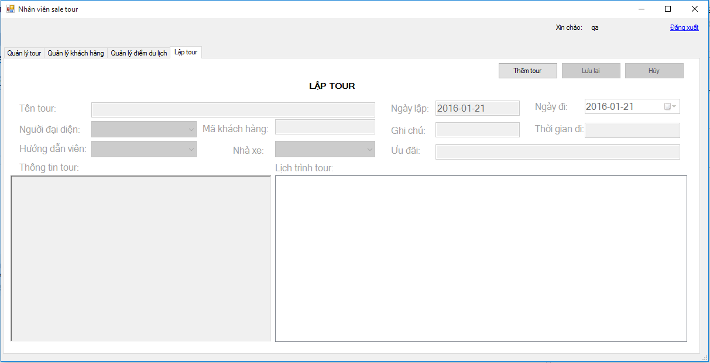

#### **Danh sách các thành phần của giao diện:**

|  |  |  |  |  |
| --- | --- | --- | --- | --- |
| STT | Tên | Kiểu | Ý nghĩa | Ghi chú |
| 1 | Label Tên tour | Label | Mô tả thông tin cho button bên cạnh |  |
| 2 | Label Người đại diện | Label | Mô tả thông tin cho button bên cạnh |  |
| 3 | Label Hướng dẫn viên | Label | Mô tả thông tin cho button bên cạnh |  |
| 4 | Label Mã Khách Hàng | Label | Mô tả thông tin cho button bên cạnh |  |
| 5 | Label Nhà xe | Label | Mô tả thông tin cho button bên cạnh |  |
| 6 | Label Ngày lập | Label | Mô tả thông tin cho button bên cạnh |  |
| 7 | Label Ghi chú | Label | Mô tả thông tin cho button bên cạnh |  |
| 8 | Label Ưu đãi | Label | Mô tả thông tin cho button bên cạnh |  |
| 9 | Label Ngày đi | Label | Mô tả thông tin cho button bên cạnh |  |
| 10 | Label Thời gian đi | Label | Mô tả thông tin cho button bên cạnh |  |
| 11 | Label Lập tour | Label | Mô tả thông tin cho button bên cạnh |  |
| 12 | TextBox Tên tour | TextBox | Cho người dùng nhập tên tour |  |
| 13 | TextBox Mã khách hàng | TextBox | Cho người dùng nhập mã khách hàng |  |
| 14 | TextBox Ghi chú | TextBox | Cho người dùng nhập ghi chú |  |
| 15 | TextBox Thời gian đi | TextBox | Cho người dùng nhập thời gian đi |  |
| 16 | TextBox Ưu đãi | TextBox | Cho người dùng nhập ưu đãi |  |
| 17 | RichTextBox Thông tin tour | RichTextBox | Cho người dùng nhập thông tin tour |  |
| 18 | TreeView Lịch trình tour | TreeView | Cho người dùng thêm lịch trình |  |
| 19 | ComboBox Người đại diện | ComboBox | Cho người dùng chọn người đại diện |  |
| 20 | ComboBox Hướng dẫn viên | ComboBox | Cho người dùng chọn hướng dẫn viên |  |
| 21 | ComboBox Nhà xe | ComboBox | Cho người dùng chọn nhà xe |  |
| 22 | TextBox Ngày lập | TextBox | Cho người dùng nhập ngày lập |  |
| 23 | DateTimePicker Ngày đi | DateTimePicker | Cho người dùng chọn ngày đi |  |
| 24 | Button Thêm tour | Button | Xuất ra sự kiện thêm tour |  |
| 25 | Button Lưu lại | Button | Xuất ra sự kiện lưu lại |  |
| 26 | Button Hủy | Button | Xuất ra sự kiện hủy |  |

#### **Danh sách các biến cố và xử lý**

|  |  |  |  |
| --- | --- | --- | --- |
| STT | Điều kiện kích hoạt | Xử lý | Ghi Chú |
| 1 | Click chọn Thêm tour | -Enable các control, sẵn sàng cho người dùng nhập liệu |  |
| 2 | Click chọn Hủy | -Disable các control trong trường nhập liệu |  |
| 3 | Click chọn Lưu lại | -Kiểm tra dữ liệu nhập vào của người dùng, nếu thông tin nhập sai, hoặc thiếu sẽ xuất ra thông báo.  -lưu tour mới xuống cơ sở dữ liệu, xuất ra thông báo thêm thành công hay không  -Cập nhật lại danh sách tour bên quản lý tour |  |
| 4 | Click chuột phải vào khoảng trống TreeView Lịch trinh tour | -hiển thị bảng cho người dùng chọn thêm lịch trình hoặc là hủy tất cả các lịch trình  -nếu người dùng chọn thêm lịch trình thì hiển thị một form mới cho người dùng thêm lịch trình.  -nếu người dùng chọn xóa tất cả thì:  + Yêu cầu xác nhận xóa tất cả  +Nếu người dùng xác nhận xóa thì sẽ xóa tất cả cac lịch trình của tour đó. |  |
| 5 | Click chuột phải vào lịch trình | -hiển thị bảng cho người dùng chọn thêm một chi tiết của lịch trình đó hoặc xóa lịch trình đó.  +nếu người dùng chọn xóa lịch trình thì hệ thống sẽ xóa lịch trình đó  +nếu người dùng chọn thêm chi tiết lịch trình thì sẽ hiển thị một form cho người dùng thêm một chi tiết lịch trình. |  |

### **Giao diện thêm lịch trình tour**

#### **Hình chụp giao diện:**

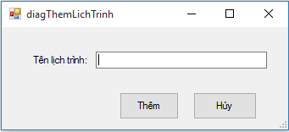

#### **Danh sách các thành phần của giao diện:**

|  |  |  |  |  |
| --- | --- | --- | --- | --- |
| STT | Tên | Kiểu | Ý nghĩa | Ghi chú |
| 1 | Label Tên lịch trình | Label | Mô tả thông tin cho button bên cạnh |  |
| 2 | TextBox Tên lịch trình | TextBox | Cho người dùng nhập tên lịch trình |  |
| 3 | Button Thêm | Button | Xuất ra sự kiên thêm lịch trình |  |
| 4 | Button Hủy | Button | Xuất ra sự kiện hủy lịch trình |  |

#### **Danh sách các biến cố và xử lý**

|  |  |  |  |
| --- | --- | --- | --- |
| STT | Điều kiện kích hoạt | Xử lý | Ghi Chú |
| 1 | Click vào nút Thêm | -Kiểm tra dữ liệu nhập của người dùng, nếu thông tin không hợp lệ hoặc người dùng chưa ngập thông tin thì sẽ hiện thông báo.  -Nếu thông tin hợp lệ thì sẽ lưu lịch trình xuống cơ sở dữ liệu. |  |
| 2 | Click vào nút Hủy | -Đóng form them lịch trình. |  |

### **Giao diện soạn thảo lịch trình**

#### **Hình chụp giao diện:**

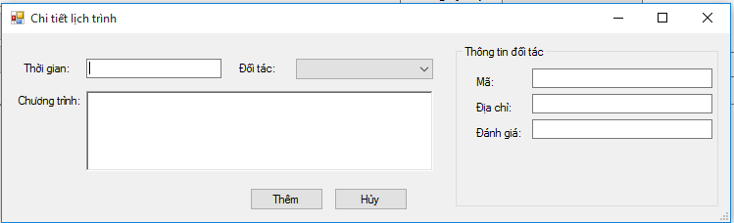

#### **Danh sách các thành phần của giao diện:**

|  |  |  |  |  |
| --- | --- | --- | --- | --- |
| STT | Tên | Kiểu | Ý nghĩa | Ghi chú |
| 1 | Label Thời gian | Label | Mô tả thông tin cho button bên cạnh |  |
| 2 | Label Đối tác | Label | Mô tả thông tin cho button bên cạnh |  |
| 3 | Label Chương trình | Label | Mô tả thông tin cho button bên cạnh |  |
| 4 | Label Mã | Label | Mô tả thông tin cho button bên cạnh |  |
| 5 | Label Địa chỉ | Label | Mô tả thông tin cho button bên cạnh |  |
| 6 | Label Đánh giá | Label | Mô tả thông tin cho button bên cạnh |  |
| 7 | TextBox Thời gian | TextBox | Cho phép người dùng nhập số ngày đi của lịch trình đó |  |
| 8 | TextBox chương trình | TextBox | Cho phép người dùng nhập chương trình |  |
| 9 | TextBox Mã | TextBox | Hiển thị mã đối tác |  |
| 12 | TextBox Địa chỉ | TextBox | Hiển thị địa chỉ của đối tác |  |
| 13 | TextBox Đánh giá | TextBox | Cho phép người dùng nhập đánh giá |  |
| 14 | ComboBox Đối tác | ComboBox | Cho phép người dùng chọn đối tác |  |
| 15 | GroupBox Thông tin đối tác | GroupBox | Chứa các control liên quan đến thông tin đối tác |  |
| 16 | Button Thêm | Button | Xuất ra sự kiện thêm chi tiết lịch trình |  |
| 17 | Button Hủy | Button | Xuất ra sự kiện hủy thêm chi tiết lịch trình |  |

#### **Danh sách các biến cố và xử lý**

|  |  |  |  |
| --- | --- | --- | --- |
| STT | Điều kiện kích hoạt | Xử lý | Ghi Chú |
| 1 | Chọn một đối tác trong ComboBox | -hiển thị thông tin của đối tác thông qua các control trong groupbox thông tin đối tác |  |
| 2 | Click Button Hủy | -đóng form thêm chi tiết lịch trình |  |
| 3 | Click Button Thêm | -Kiểm tra dữ liệu nhập của người dùng, nếu sai sẽ xuất ra thông báo và yêu cầu nhập lại thông tin.  -Thêm chi tiết lịch trình cho lịch trình được chọn. |  |

### **Giao diện quản lý khách hàng**

#### **Hình chụp giao diện:**

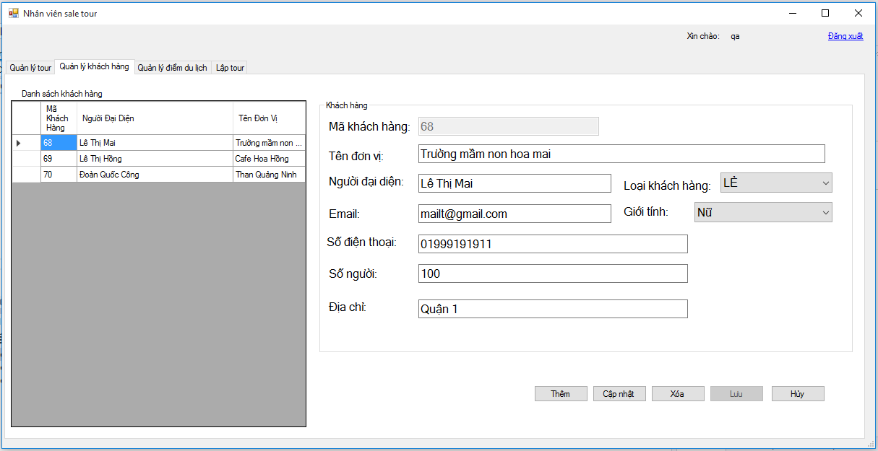

#### **Danh sách các thành phần của giao diện:**

|  |  |  |  |  |
| --- | --- | --- | --- | --- |
| STT | Tên | Kiểu | 1. Ý nghĩa | Ghi chú |
| 1 | Label Danh sách khách hàng | Label | Mô tả thông tin cho button bên cạnh |  |
| 2 | dataGridView Danh sách khách hàng | dataGridView | Hiển thị danh sách khách hàng |  |
| 3 | GroupBox Khách hàng | GroupBox | Chứa nhóm các control liên quan tới nhập thông tin khách hàng |  |
| 4 | Label Mã Khách Hàng | Label | Mô tả thông tin cho button bên cạnh |  |
| 5 | Label Tên Đơn Vị | Label | Mô tả thông tin cho button bên cạnh |  |
| 6 | Label Người Đại Diện | Label | Mô tả thông tin cho button bên cạnh |  |
| 7 | Label Loại Khách Hàng | Label | Mô tả thông tin cho button bên cạnh |  |
| 8 | Label Email | Label | Mô tả thông tin cho button bên cạnh |  |
| 9 | Label Giới Tính | Label | Mô tả thông tin cho button bên cạnh |  |
| 10 | Label Số Điện Thoại | Label | Mô tả thông tin cho button bên cạnh |  |
| 11 | Label Địa Chỉ | Label | Mô tả thông tin cho button bên cạnh |  |
| 12 | Label Số Người | Label | Mô tả thông tin cho button bên cạnh |  |
| 13 | TextBox Mã Khách Hàng | TextBox | Cho người dùng nhập mã khách hàng |  |
| 14 | TextBox Tên Đơn Vị | TextBox | Cho người dùng nhập tên đơn vị |  |
| 15 | TextBox Người Đại Diện | TextBox | Cho người dùng nhập tên người đại diện |  |
| 16 | ComboBox Loại Khách Hàng | ComboBox | Cho người dùng chọn loại khách hàng |  |
| 17 | TextBox Email | TextBox | Cho người dùng nhập email |  |
| 18 | ComboBox Giới Tính | ComboBox | Cho người dùng chọn giới tính |  |
| 19 | TextBox Số Điện Thoại | TextBox | Cho người dùng nhập số điện thoại |  |
| 20 | TextBox Số Người | TextBox | Cho người dùng nhập số người sẽ tham gia tour |  |
| 21 | TextBox Địa Chỉ | TextBox | Cho người dùng nhập địa chỉ |  |
| 22 | Button Thêm | Button | Xuất ra sự kiện thêm khách hàng |  |
| 23 | Button Cập Nhật | Button | Xuất ra sự kiện cập nhật khách hàng |  |
| 24 | Button Xóa | Button | Xuất ra sự kiện xóa khách hàng |  |
| 25 | Button Lưu | Button | Xuất ra sự kiện lưu khách hàng |  |
| 26 | Button Hủy | Button | Xuất ra sự kiện hủy nhập, cập nhật thông tin |  |

#### **Danh sách các biến cố và xử lý**

|  |  |  |  |
| --- | --- | --- | --- |
| STT | Điều kiện kích hoạt | Xử lý | Ghi Chú |
| 1 | Click vào nút Xóa | - Đưa ra thông báo xác nhận xóa khách hàng.  - Nếu nhân viên sale xác nhận xóa thì:  + sẽ xóa khách hàng.  + xuất ra thông báo đã xóa khách hàng hay chưa  - Cập nhật lại bảng danh sách khách hàng |  |
| 2 | Click vào nút Lưu | - Kiểm tra dữ liệu nhập vào của người dùng, nếu thông tin nhập sai thì sẽ xuất ra thông báo và kết thúc sự kiện.  - Thêm khách hàng vào cơ sở dữ liệu. Xuất ra thông báo thêm thành công, cập nhật lại bảng nhân viên |  |
| 3 | Click vào nút Thêm | - reset lại các trường nhập liệu  - tính mã khách hàng mới cho khách hàng |  |
| 4 | Click vào nút Hủy | -reset lại các trường nhập liệu và các button |  |
| 5 | Click vào nút Cập Nhật | - kiểm tra thông tin cập nhật  - cập nhật thông tin khách hàng  - đưa ra thông báo đã cập nhật hay chưa  - cập nhật lại thông tin của bảng danh sách khách hàng |  |
| 6 | Chọn khách hàng từ bảng | -Chuyển tất cả thông tin của khách hàng được chọn qua các control trong groupbox khách hàng.  -Enable chức năng xóa, cập nhật |  |

### **Giao diện quản lý nhân viên**

#### **Hình chụp giao diện:**

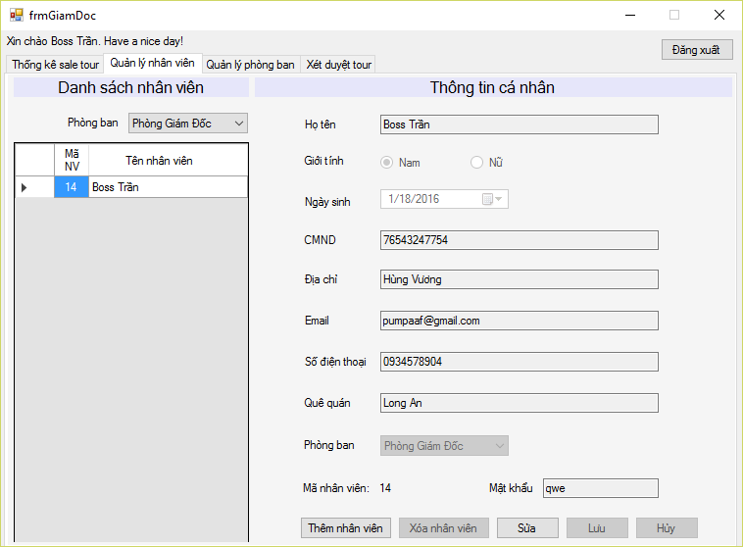

#### **Danh sách các thành phần của giao diện:**

|  |  |  |  |  |
| --- | --- | --- | --- | --- |
| STT | Tên | Kiểu | Ý nghĩa | Ghi chú |
| 1 | Label_DanhSachNhanVien | Label | Danh sách nhân viên |  |
| 2 | Label_PhongBan1 | Label | Phòng ban |  |
| 3 | comboBox_PhongBan1 | ComboBox | Dùng để chọn phòng ban |  |
| 4 | dataGridView_DanhSachNhanVien | DataGridView | Load danh sách nhân viên cùng một phòng ban |  |
| 5 | Label_HoTen | Label | Họ Tên |  |
| 6 | Label_GioiTinh | Label | Giới tính |  |
| 7 | Label_NgaySinh | Label | Ngày sinh |  |
| 8 | Label_CMND | Label | CMND |  |
| 9 | Label_DiaChi | Label | Địa chỉ |  |
| 10 | Label_Email | Label | Email |  |
| 11 | Label_SoDienThoai | Label | Số điện thoại |  |
| 12 | Label_QueQuan | Label | Quê quán |  |
| 13 | Label_PhongBan2 | Label | Phòng ban |  |
| 14 | Label_MaNhanVien1 | Label | Mã nhân viên |  |
| 15 | Label_MatKhau | Label | Mật khẩu |  |
| 16 | Label_ThongTinCaNhan | Label | Thông tin cá nhân |  |
| 17 | Label_hello | Label | Xuất câu chào nhân viên |  |
| 18 | TextBox_HoTen | TextBox | Input/Load tên nhân viên |  |
| 19 | TextBox_CMND | TextBox | Input/Load số chứng minh nhân dân của nhân viên |  |
| 20 | TextBox_DiaChi | TextBox | Input/Load địa chỉ của nhân viên |  |
| 21 | TextBox_Email | TextBox | Input/Load email của nhân viên |  |
| 22 | TextBox_SoDienThoai | TextBox | Input/Load số điện thoại của nhân viên |  |
| 23 | TextBox_QueQuan | TextBox | Input/Load quê quán của nhân viên |  |
| 24 | TextBox_MatKhau | TextBox | Input/Load mật khẩu dùng để đăng nhập vào hệ thống của nhân viên |  |
| 25 | radioButton_Nam | RadioButton | Input/Load giới tính của nhân viên |  |
| 26 | radioButton_Nu | RadioButton | Input/Load giới tính của nhân viên |  |
| 27 | datetimePicker_NgaySinh | DateTimePicker | Input/Load ngày sinh của nhân viên |  |
| 28 | comboBox_PhongBan2 | ComboBox | Input/Load phòng ban của nhân viên |  |
| 29 | Button_DangXuat | Button | Đăng xuất khỏi hệ thống |  |
| 30 | Button_ThemNhanVien | Button | Cho phép nhập thông tin nhân viên mới |  |
| 31 | Button_XoaNhanVien | Button | Xóa nhân viên hiện tại |  |
| 32 | Button_Sua | Button | Cho phép chỉnh sửa nhân viên hiện tại |  |
| 33 | Button_Luu | Button | Lưu thông tin nhân viên |  |
| 34 | Button_Huy | Button | Hủy thêm/thay đổi thông tin nhân viên |  |

#### **Danh sách các biến cố và xử lý**

|  |  |  |  |
| --- | --- | --- | --- |
| STT | Điều kiện kích hoạt | Xử lý | Ghi Chú |
| 1 | Giám đốc chuyển đến tab page Quản lý nhân viên | Load danh sách phòng ban vào comboBoxPhongBan1, dựa vào giá trị đang thể hiện ở comboBox_PhongBan1 để load danh sách nhân viên thuộc 1 phòng ban vào dataGridView_DanhSachNhanVien, Load thông tin nhân viên đầu tiên trong danh sách nhân viên, thông tin nhân viên chỉ có thể đọc. |  |
| 2 | Giám đốc chọn 1 ô bất kì trên dataGridView_DanhSachNhanVien | Khi giám đốc chọn 1 ô trên 1 dòng bất kì hệ thống sẽ load lên thông tin nhân viên thuộc dòng đó vào các textBox_HoTen, radioButton_Nam, radioButton_Nu, dataTimePicker_NgaySinh… |  |
| 3 | Giám đốc chọn chọn giá trị comboBox_PhongBan1 | Giám đốc sẽ chọn 1 giá trị bất kì trong comboBox_PhongBan1, hệ thống sẽ load lên danh sách nhân viên thuộc phòng ban giám đốc đã chọn vào dataGridView và show ra. |  |
| 4 | Giám đốc chọn thêm nhân viên | Các giá trị của thông tin nhân viên sẽ được xóa trắng để giám đốc bắt đầu nhập thông tin nhân viên mới vào |  |
| 5 | Giám đốc chọn xóa nhân viên | Hệ thống yêu cầu xác nhận xóa thông tin của nhân viên hiện tại |  |
| 6 | Giám đốc chọn sửa | Hệ thống sẽ cho phép giám đốc thay đổi thông tin nhân viên |  |
| 7 | Giám đốc chọn lưu | Hệ thống sẽ lưu thông tin của nhân viên đã thêm/sửa vào hệ thống |  |
| 8 | Giám đốc chọn hủy | Hệ thống sẽ yêu cầu xác nhận có muốn hủy thao tác thêm/sửa hay không |  |
| 9 | Giám đốc chọn đăng xuất | Hệ thống sẽ tắt màn hình làm việc của giám đốc và trờ về màn hình đăng nhập |  |

### **Giao diện quản lý phòng ban**

#### **Hình chụp giao diện:**

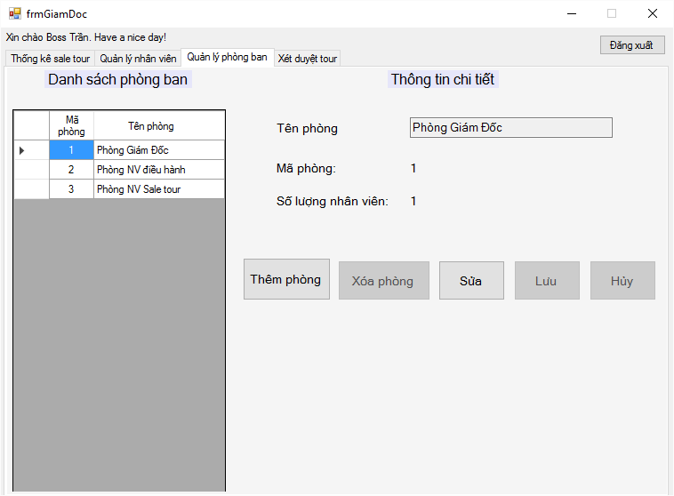

#### **Danh sách các thành phần của giao diện:**

|  |  |  |  |  |
| --- | --- | --- | --- | --- |
| STT | Tên | Kiểu | Ý nghĩa | Ghi chú |
| 1 | Label_DanhSachPhongBan | Label | Danh sách phòng ban |  |
| 2 | Label_ThongTinChiTiet | Label | Thông tin chi tiết |  |
| 3 | Label_TenPhongBan | Label | Tên phòng ban |  |
| 4 | Label_MaPhong1 | Label | Mã phòng |  |
| 5 | Label_MaPhong2 | Label | Load mã phòng |  |
| 6 | Label_SoLuongNhanVien1 | Label | Số lượng nhân viên |  |
| 7 | Label_SoLuongNhanVien2 | Label | Đếm số lượng nhân viên của 1 phòng |  |
| 8 | dataGridView_DanhSachPhong | DataGridView | Danh sách phòng |  |
| 9 | Button_ThemPhong | Button | Cho phép giám đốc nhập tên phòng |  |
| 10 | Button_XoaPhong | Button | Xóa phòng hiện tại |  |
| 11 | Button_Sua | Button | Cho phép giám đốc đổi tên phòng |  |
| 12 | Button_Luu | Button | Lưu thông tin phòng ban đã nhập xuống cơ sở dữ liệu |  |
| 13 | Button_Huy | Button | Hủy thêm/sửa thông tin phòng |  |
| 15 | dataGridView_PhongBan | DataGridView | Load danh sách các phòng ban |  |

#### **Danh sách các biến cố và xử lý**

|  |  |  |  |
| --- | --- | --- | --- |
| STT | Điều kiện kích hoạt | Xử lý | Ghi Chú |
| 1 | Giám đốc chọn tab page quản lý phòng ban | Load tất cả phòng ban vào dataGridView_PhongBan |  |
| 2 | Giám đốc chọn 1 ô trong dataGridView | Load thông tin phòng ban tại dòng chứa ô giám đốc đã chọn |  |
| 3 | Giám đốc chọn thêm phòng | Cho phép giám đốc nhập tên phòng |  |
| 4 | Giám đốc chọn sửa | Cho phép giám đốc sửa tên phòng |  |
| 5 | Giám đốc chọn lưu | Lưu thông tin phòng mới được cập nhật/thêm |  |
| 6 | Giám đốc chọn hủy | Hủy thêm/sửa thông tin phòng |  |

### **Giao diện xét duyệt tour(Giám đốc)**

#### **Hình chụp giao diện:**

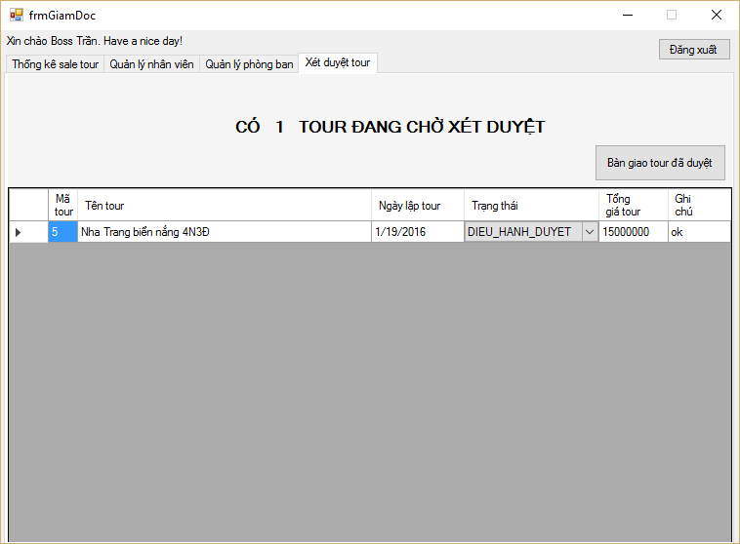

#### **Danh sách các thành phần của giao diện:**

|  |  |  |  |  |
| --- | --- | --- | --- | --- |
| STT | Tên | Kiểu | Ý nghĩa | Ghi chú |
| 1 | Label_SoTourCanDuyet | Label | Load số lượng tour cần duyệt |  |
| 2 | dataGridView_DanhSachTour | DataGridView | Load danh sách tour cần duyệt |  |
| 3 | Button_BanGiaoTour | Button | Lưu tour đã duyệt |  |

#### **Danh sách các biến cố và xử lý**

|  |  |  |  |
| --- | --- | --- | --- |
| STT | Điều kiện kích hoạt | Xử lý | Ghi Chú |
| 1 | Giám đốc chọn tab page xét duyệt tour | Load số lượng tour cần duyệt thể hiện qua label_SoTourCanDuyet, load danh sách tour cần duyệt vào dataGridView_DanhSachTour |  |
| 2 | Giám đốc chọn 1 ô trên dataGridView_DanhSachTour | Load form chi tiết tour thuộc dòng chứa ô giám đốc đã chọn |  |
| 3 | Giám đốc thay đổi cột trạng thái 1 tour | Giá trị của cột trạng thái tour thay đổi |  |
| 4 | Giám đốc nhập tổng giá tour | Giá trị của cột tổng giá tour thay đổi |  |
| 5 | Giám đốc chọn bàn giao tour đã duyệt | Những tour đã duyệt với giá trị cột trạng thái là “XEP_DUYET” được cập nhật xuống cơ sở và xem như tour đó đã được thông qua |  |

### **Thống kê sale tour**

#### **Hình chụp giao diện:**

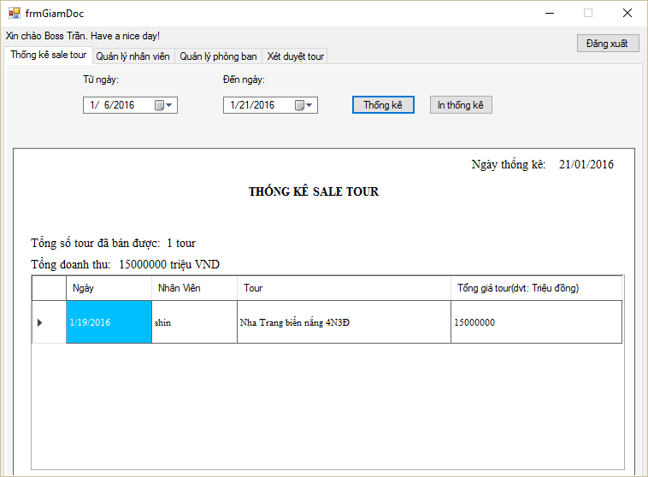

#### **Danh sách các thành phần của giao diện:**

|  |  |  |  |  |
| --- | --- | --- | --- | --- |
| STT | Tên | Kiểu | Ý nghĩa | Ghi chú |
| 1 | Label_TuNgay | Label | Từ ngày |  |
| 2 | Label_DenNgay | Label | Đến ngày |  |
| 3 | Label_ThongKeSaleTour | Label | Thống Kê Sale Tour |  |
| 4 | Label_TongTourBan | Label | Tổng số tour được bán |  |
| 5 | Label_TongDoanhThu | Label | Tổng doanh thu |  |
| 6 | Label_NgayThongKe1 | Label | Ngày thống kê |  |
| 7 | Label_NgayThongKe2 | Label | Load ngày hiện tại |  |
| 8 | Label_Tour | Label | Load số lượng tour |  |
| 9 | Label_DoanhThu | Label | Load tổng doanh thu |  |
| 10 | dataGridView_DSTK | Label | Load danh sách thống kê |  |
| 11 | DateTimePiker_TuNgay | DateTimePiker | Input ngày bắt đầu thống kê |  |
| 12 | DateTimePiker_DenNgay | DateTimePiker | Input ngày kết thúc thống kê |  |

#### **Danh sách các biến cố và xử lý**

|  |  |  |  |
| --- | --- | --- | --- |
| STT | Điều kiện kích hoạt | Xử lý | Ghi Chú |
| 1 | Giám đốc chọn giá trị DateTimePiker_TuNgay | Input ngày bắt đầu thống kê thay đổi |  |
| 2 | Giám đốc chọn giá trị DateTimePiker_DenNgay | Input ngày kết thúc thống kê thay đổi |  |
| 3 | Giám đốc chọn Thống kê | Hệ thống load các tour được bán trong khoảng thời gian đã chọn và tính tổng số tour và tổng doanh thu |  |
| 4 | Giám đốc chọn in thống kê | Hệ thống bắt đầu in thống kê |  |

### **Giao diện xem tour**

#### **Hình chụp giao diện:**

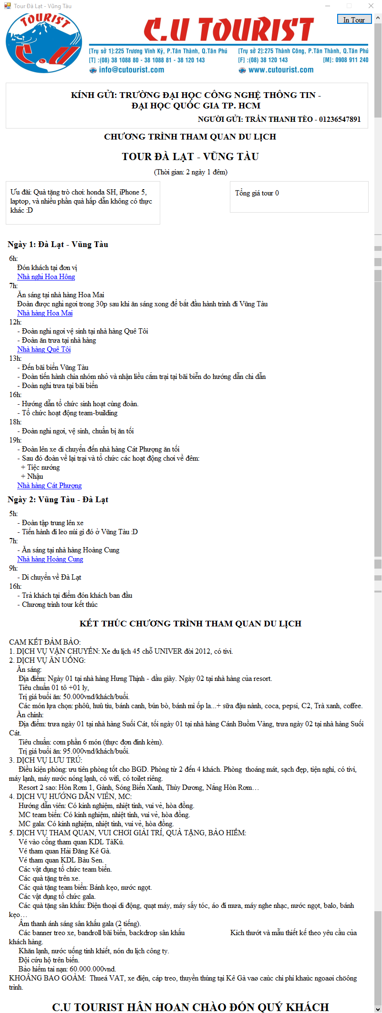

#### **Danh sách các thành phần của giao diện:**

|  |  |  |  |  |
| --- | --- | --- | --- | --- |
| STT | Tên | Kiểu | Ý nghĩa | Ghi chú |
| 1 | frmXemChiTietTour | Form | Hiển thị thông tin chi tiết của tour du lịch | Không cho phép resize màn hình |
| 2 | picBoxLogo | PictureBox | Hiển thị logo của công ty |  |
| 3 | grbTieuDe | GroupBox | Chứa các label hiển thị thông tin gửi tour |  |
| 4 | lbTenDonVi | Label | Hiển thị tên đơn vị đi du lịch | Control con của grbTieuDe |
| 5 | lbNguoiGui | Label | Hiển thị tên và số điện thoại người gửi tour (nhân viên sale) | Control con của grbTieuDe |
| 6 | lbChuongTrinh | Label | Hiển thị dòng: chương trình tham quan du lịch |  |
| 7 | lbTenTour | Label | Hiển thị tên tour |  |
| 8 | lbThoiGianDi | Label | Hiển thị tổng thời gian đi của tour |  |
| 9 | grbUuDai | GroupBox | Chứa label hiển thị thông tin ưu đãi |  |
| 10 | lbUuDai | Label | Hiển thị thông tin ưu đãi của tour | Control con của grbUuDai |
| 11 | grbGiaTour | GroupBox | Chứa lable hiển thị thông tin giá tour |  |
| 12 | lbGiaTour | Label | Hiển thị thông tin giá tour | Control con của grbGiaTour |
| 13 | fPanelLichTrinh | FlowLayoutPanel | Chứa các lable hiển thị thông tin lịch trình và chi tiết lịch trình tour |  |
| 14 | lbNgay | Label | Hiển thị tên lịch trình | Control con của fPanelLichTrinh. lbNgay được duyệt theo vòng lặp số lịch trình với tên là lbNgay cộng với chỉ số |
| 15 | lbGio | Label | Hiển thị thông tin chi tiết lịch trình | Control con của fPanelLichTrinh. lbGio được lặp theo số chi tiết lịch trình trong mỗi lịch trình với tên là lbGio cộng với chỉ số. |
| 16 | llbDoiTac | LinkLabel | Hiển thị tên đối tác của chi tiết lịch trình | Control con của fPanelLichTrinh. llbDoiTac được lặp theo số chi tiết lịch trình trong mỗi lịch trình với tên là lbGio cộng với chỉ số. |
| 17 | lbKetThuc | Label | Hiển thị dòng: Kết thúc chương trình tham quan du lịch |  |
| 18 | fPanelThongTinPhu | FlowLayoutPanel | Chứa các label hiển thị thông tin phụ của tour |  |
| 19 | lbThongTinPhu | Label | Chứa các thông tin phụ của tour | Control con của fPanelThongTinPhu. |
| 20 | lbChaoMung | Label | Hiển thị thông tin biểu ngữ chào đón của công ty |  |

#### **Danh sách các biến cố và xử lý**

|  |  |  |  |
| --- | --- | --- | --- |
| STT | Điều kiện kích hoạt | Xử lý | Ghi Chú |
| 1 | Form load | Lấy thông tin tour được truyền vào hiển thị lên các control trong form |  |
| 2 | Người dùng click vào tên đối tác | Hiển thị hộp thoại trình bày thông tin đầy đủ của đối tác được chọn |  |

### **Giao diện quản lý đối tác**

#### **Hình chụp giao diện:**

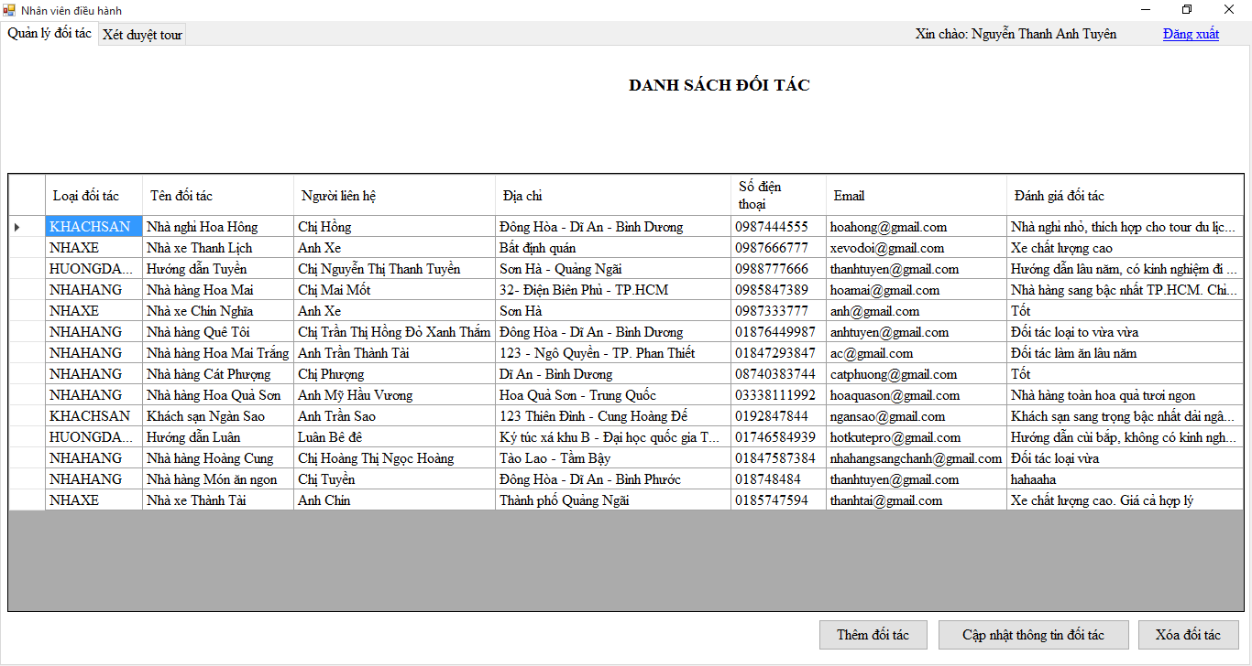

#### **Danh sách các thành phần của giao diện:**

|  |  |  |  |  |
| --- | --- | --- | --- | --- |
| STT | Tên | Kiểu | Ý nghĩa | Ghi chú |
| 1 | frmNhanVienDieuHanh | Form | Màn hình làm việc của nhân viên điều hành |  |
| 2 | tabControl1 | TabControl | Hiển thị từng tab con các màn hình làm việc |  |
| 3 | tabQuanLyDoiTac | TabPage | Hiển thị màn hình quản lý đối tác |  |
| 4 | tabXetDuyetTour | TabPage | Hiển thị màn hình xét duyệt tour |  |
| 5 | lbDanhSach | Label | Hiển thị dòng thông báo: Danh sách đối tác |  |
| 6 | dgvDoiTac | DataGridView | Hiển thị thông tin chi tiết của các đối tác của nhân viên đang đăng nhập | Không cho phép người dùng sửa dgvDoiTac |
| 7 | btnThemDoiTac | Button | Nút thêm đối tác |  |
| 8 | btnCapNhat | Button | Nút cập nhật thông tin đối tác |  |
| 9 | btnXoa | Button | Nút xóa đối tác |  |
| 10 | lbTenNhanVien | Label | Hiển thị tên nhân viên đang đăng nhập |  |
| 11 | llbDangXuat | LinkLabel | Link đăng xuất |  |

#### **Danh sách các biến cố và xử lý**

|  |  |  |  |
| --- | --- | --- | --- |
| STT | Điều kiện kích hoạt | Xử lý | Ghi Chú |
| 1 | Form load | Lấy danh sách các đối tác của nhân viên hiện tại hiển thị lên DataGridView |  |
| 2 | Người dùng nhấn nút thêm đối tác | Mở màn hình thêm đối tác |  |
| 3 | Người dùng nhấn nút cập nhật thông tin đối tác | Lấy thông tin từ dòng được chọn trên datagridview hiển thị lên datagridview ở màn hình sửa thông tin đối tác. |  |
| 4 | Người dùng nhấn nút xóa đối tác | Xóa những dòng được chọn | Yêu cầu xác nhận trước khi xóa |
| 5 | Người dùng nhấn link đăng xuất | Đóng màn hình hiện tại và mở màn hình đăng nhập | Yêu cầu xác nhận trước khi thực hiện. |

### **Giao diện duyệt tour**

#### **Hình chụp giao diện:**

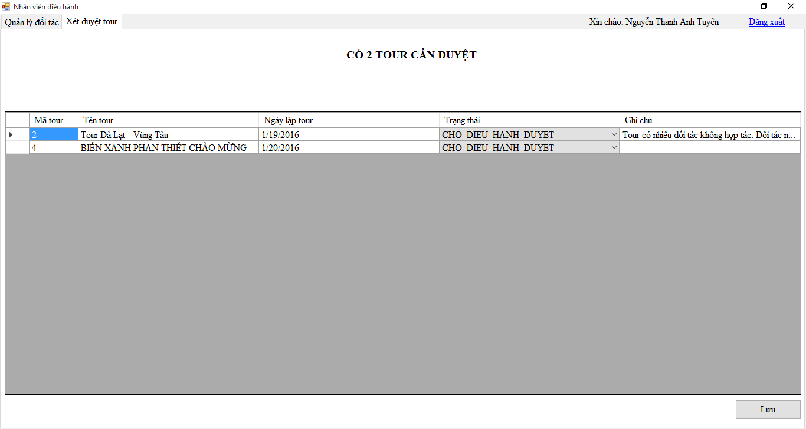

#### **Danh sách các thành phần của giao diện:**

Các thành phần chung đã được mô tả ở giao diện quản lý đối tác.

|  |  |  |  |  |
| --- | --- | --- | --- | --- |
| STT | Tên | Kiểu | Ý nghĩa | Ghi chú |
| 1 | lbSoTour | Label | Hiển thị số tour cần được duyệt |  |
| 2 | dgvDuyetTour | DataGridView | Hiển thị danh sách các tour cần được duyệt | Không cho phép người dùng thêm dòng mới |
| 3 | btnLuu | Button | Nút lưu tour đã duyệt |  |

#### **Danh sách các biến cố và xử lý**

|  |  |  |  |
| --- | --- | --- | --- |
| STT | Điều kiện kích hoạt | Xử lý | Ghi Chú |
| 1 | Form load | Lấy danh sách tour đang ở trạng thái chờ nhân viên điều hành duyệt để hiển thị lên DataGridView |  |
| 2 | Người dùng nhấn nút lưu | Lưu những tour đã thay đổi vào database. | Thông báo kết quả thực hiện |
| 3 | Người dùng double click vào 1 dòng datagridview | Lấy thông tin tour được chọn và hiển thị lên màn hình xem tour chi tiết. |  |

### **Giao diện thêm và sửa thông tin đối tác**

#### **Hình chụp giao diện:**

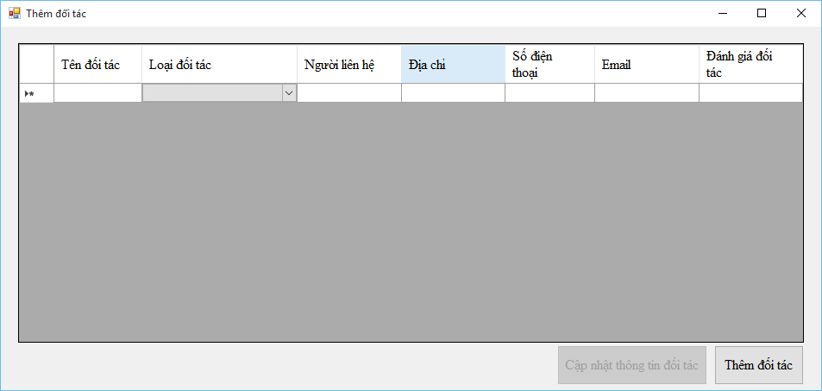

#### **Danh sách các thành phần của giao diện:**

|  |  |  |  |  |
| --- | --- | --- | --- | --- |
| STT | Tên | Kiểu | Ý nghĩa | Ghi chú |
| 1 | frmThemDoiTac | Form | Màn hình thêm đối tác |  |
| 2 | dgvDoiTac | DataGridView | Hiển thị bảng cho người dùng nhập thông tin đối tác | Cho phép người dùng thêm nhiều dòng |
| 3 | btnCapNhat | Button | Nút cập nhật thông tin đối tác | Disable khi form được load ở trạng thái thêm đối tác |
| 4 | btnThemDoiTac | Button | Nút thêm đối tác | Disable khi form được load ở trạng thái cập nhật thông tin đối tác |

#### **Danh sách các biến cố và xử lý**

|  |  |  |  |
| --- | --- | --- | --- |
| STT | Điều kiện kích hoạt | Xử lý | Ghi Chú |
| 1 | Form load | Form load ở trạng thái thêm đối tác: hiển thị datagridview trống cho người dùng nhập liệu  Form load ở trạng thái cập nhật thông tin đối tác: hiển thị thông tin đối tác được chọn lên datagridview để người dùng cập nhật |  |
| 2 | Người dùng nhấn nút thêm đối tác | Thêm danh sách đối tác vào database. | Thông báo kết quả thực hiện và reset lại các trường nhập liệu |
| 3 | Người dùng nhấn nút cập nhật thông tin đối tác | Cập nhật danh sách đối tác vào database | Thông báo kết quả thực hiện |

# **KẾT LUẬN**

## **Môi trường phát triển và môi trường triển khai**

* Môi trường triển khai ứng dụng:
  + Hệ điều hành Windows 7 trở lên
  + Cài sẵn .NET Framework 4.0
  + SQL SERVER 2012
  + Để sử dụng cần import database của ứng dụng vào hệ thống
  + Mở project bằng visual studio
  + Trong thư mục chứa file chạy, tạo một file config.txt chứa thông tin như sau:
    - Dòng đầu tiên chứa server name của SQL SERVER
    - Dòng thứ hai chứa tên database của ứng dụng

## **Kết quả đạt được**

* Hệ thống:
  + Hệ thống được xây dựng theo mô hình 3 lớp. Có thể dễ dàng thay thế mỗi lớp một cách dễ dàng
  + Cho phép config để kết nối vào cơ sở dữ liệu
  + Hỗ trợ ghi nhớ mật khẩu cho người sử dụng.
* Nghiệp vụ:
  + Đã Phân tích thiết kế cho các chức năng:
    - Lập tour
    - Xét duyệt tour
    - Quản lý nhân viên
    - Quản lý khách hàng
    - Quản lý tour
    - Quản lý điểm du lịch
    - Xem tour
    - Quản lý phòng ban
  + Đã lập trình cho các chức năng:
    - Quản lý nhân viên
    - Quản lý phòng ban
    - Quản lý tour
    - Lập tour
    - Thống kê sale tour
    - Quản lý điểm du lịch
    - Xem tour
    - In thống kê
    - Quản lý khách hàng
    - Quản lý đối tác
    - Xét duyệt tour

## **Hướng phát triển**

* Hỗ trợ phân quyền cho người dùng
* Thống kê thời gian đi du lịch của khách hàng. Gợi ý cho nhân viên sale tour các khách hàng thường đi du lịch trong một thời điểm nào đó.
* In tour
* Gửi tour cho khách hàng
* Hỗ trợ tự động tạo database
* Cho phép sử dụng nhiều loại hệ quản trị cơ sở dữ liệu khác nhau.
* Thống kê số lượng tour được bán, số lượng khách hàng mà nhân viên sale tìm được trong vòng một năm. Từ đó lên kế hoạch thưởng cho nhân viên.
* Thống kê số lượng đối tác tìm được của nhân viên điều hành, số tour đã duyệt để tiến hành thưởng cho nhân viên điều hành.